АВТОНОМНАЯ НЕКОММЕРЧЕСКАЯ ОРГАНИЗАЦИЯ
ДОПОЛНИТЕЛЬНОГО ПРОФЕССИОНАЛЬНОГО ОБРАЗОВАНИЯ
«УЧЕБНЫЙ ЦЕНТР ГАЗ-НЕФТЬ-ТЕХНОЛОГИИ»

ПРИНЯТО  На заседании Педагогического совета  Протокол №1 от 01.09.2025г  На заседании Общего собрания  обучающихся | УТВЕРЖДЕНО  Приказом АНО ДПО «УЦПП»  от 01.09.2025г
Протокол №1 от 01.09.2025г

Программа профессиональной подготовки по профессии рабочего
«Машинист (Машинист электростанции передвижной)»

Квалификация –4-й-8-й разряды
Код - 14413

Мелеуз

Пояснительная записка
Программа профессиональной подготовки по профессии рабочего «» предназначена для подготовки новых рабочих и повышения их квалификации по профессии «Машинист (Машинист электростанции передвижной)» 4-8 разрядов.
Программа разработана в соответствии с требованиями следующих законодательных и нормативно – правовых актов:
- Федеральный закон от 29 декабря 2012 г. № 273-ФЗ «Об образовании в Российской Федерации»;

Приказ Министерства образования и науки Российской Федерации (Минобрнауки России) от 1 июля 2013 г. N 499 г. Москва «Об утверждении Порядка организации и осуществления образовательной деятельности по дополнительным профессиональным программам»
- Письмо Минобрнауки России от 07.05.2014 года АК-1261/06 «Разъяснения о законодательном и правовом обеспечении дополнительного и профессионального образования»;
- Приказ Минобрнауки России от 18.04.2013 N 292 (ред. от 21.08.2013) «Об утверждении Порядка организации и осуществления образовательной деятельности по основным программам профессионального обучения»
- Письмо Минобрнауки России от 21 апреля 2015 г. № ВК-1013/06, № ВК-1014/06, № ВК-1015/06 «Методические рекомендации по реализации дополнительных профессиональных программ с использованием дистанционных образовательных технологий, электронного обучения и в сетевой форме»;
- Методические рекомендации по реализации дополнительных профессиональных программ с использованием дистанционных образовательных технологий, электронного обучения и в сетевой форме;
- Письмо Минобрнауки России от 8 октября 2013 г. № 06-731, от 9 октября 2013 г. «Разъяснения об особенностях законодательного и нормативного правового обеспечения в сфере дополнительного профессионального образования»;
- Рекомендации по организации и осуществлению образовательной деятельности по дополнительным профессиональным программам;
- Постановление Правительства Российской федерации от 31 октября 2002 года № 787 «О порядке утверждения Единого тарифно-квалификационного справочника работ и профессий рабочих, Единого квалификационного справочника должностей руководителей, специалистов и служащих»;
- Приказ Минобрнауки России от 02.07.2013 N 513 «Об утверждении Перечня профессий рабочих, должностей служащих, по которым осуществляется профессиональное обучение» (Зарегистрировано в Минюсте России 08.08.2013 N 29322);
- Письмо Минобрнауки России от 30 марта 2015 г. № АК-820/06 «Методические рекомендации по организации итоговой аттестации при реализации дополнительных профессиональных программ»

- Профессиональный стандарт «Машинист двигателей внутреннего сгорания в атомной энергетике», утв. приказом Минтруда России от 15.05.2014 N 32280;

- Положение о порядке текущего контроля успеваемости, промежуточной и итоговой аттестации обучающихся в Автономной некоммерческой организации дополнительного профессионального образования «Учебный центр Газ – Нефть - Технологии».
Содержание ДПП представлено пояснительной запиской, учебным планом, квалификационной характеристикой, программами учебных предметов, результатами освоения программы, условиями реализации программы, системой оценки результатов освоения программы, учебно-методическими материалами, обеспечивающими реализацию программы.
Квалификационная характеристика составлена в соответствии с Единым тарифно-квалификационным справочником работ и профессий рабочих раздел «Строительные, монтажные и ремонтно-строительные работы», Профессиональный стандарт «Машинист двигателей внутреннего сгорания в атомной энергетике», утв. приказом Минтруда России от 15.05.2014 N 32280 и содержит перечень основных знаний, умений и навыков, которые должен иметь рабочий указанной профессии и квалификации.
При реализации ДПП организацией может применяться форма организации образовательной деятельности, основанная на модульном принципе представления содержания образовательной программы и построения учебных планов, использовании различных образовательных технологий, в том числе дистанционных образовательных технологий и электронного обучения.
Для обучающихся, имеющих профильное (техническое) или высшее профессиональное образование, осуществляется перезачет изучаемых ранее дисциплин на базе выписки из дипломов.
Учебная практика проводится под руководством мастера производственного обучения или высококвалифицированного работника.
Производственная практика проводится на предприятиях, с которыми заключены договора об организации и проведении производственной практики.
При обучении с применением дистанционных образовательных технологий учебная и производственная практики не предусматриваются.
Освоение ДПП завершается итоговой аттестацией обучающихся в форме, определяемой организацией самостоятельно.
Квалификация, указываемая в документе о квалификации, дает его обладателю право заниматься определенной профессиональной деятельностью и (или) выполнять конкретные трудовые функции, для которых в установленном законодательством Российской Федерации порядке определены обязательные требования к наличию квалификации по результатам дополнительного профессионального образования, если иное не установлено законодательством Российской Федерации
Лицам, не прошедшим итоговой аттестации или получившим на итоговой аттестации неудовлетворительные результаты, а также лицам, освоившим часть дополнительной профессиональной программы и (или) отчисленным из организации, выдается справка об обучении или о периоде обучения по образцу, самостоятельно устанавливаемому организацией.
По программам повышения квалификации рабочих обучаются лица, уже имеющие профессию «Машинист (Машинист электростанции передвижной)» в целях последовательного совершенствования профессиональных знаний, умений и навыков.
Учебный план содержит перечень учебных предметов базового и специального циклов с указанием времени, отводимого на освоение учебных предметов, включая время, отводимое на теоретические и практические занятия.
Рабочие программы учебных предметов раскрывают рекомендуемую последовательность изучения разделов и тем, а также распределение учебных часов по разделам и темам.
Последовательность изучения разделов и тем учебных предметов базового и специального циклов определяется организацией, осуществляющей образовательную деятельность.
При освоении дополнительных профессиональных программ профессиональной переподготовки возможен зачет учебных предметов, курсов, дисциплин (модулей), освоенных в процессе предшествующего обучения по основным профессиональным образовательным программам и (или) дополнительным профессиональным программам, порядок организации которого определяется организацией самостоятельно.
Лица в возрасте до восемнадцати лет допускаются к освоению основных программ профессионального обучения по программам профессиональной подготовки по профессиям рабочих, должностям служащих при условии их обучения по основным общеобразовательным программам или образовательным программам среднего профессионального образования, предусматривающим получение среднего общего образования.
К освоению основных программ профессионального обучения по программам профессиональной подготовки по профессиям рабочих, должностям служащих допускаются лица с ограниченными возможностями здоровья (с различными формами умственной отсталости), не имеющие основного общего или среднего общего образования.
Для решения различных дидактических задач: для усвоения новых знаний и их закрепления, для формирования и закрепления умений и навыков, для обобщения и повторения пройденного, для контроля и т. д. предусматривается возможность обучения по индивидуальной форме обучения (индивидуальному учебному плану (графику обучения)) в пределах осваиваемой дополнительной профессиональной программы. При прохождении профессионального обучения в соответствии с индивидуальным учебным планом его продолжительность может быть изменена организацией, осуществляющей образовательную деятельность, с учетом особенностей и образовательных потребностей конкретного обучающегося. Обучение по индивидуальному учебному плану в пределах осваиваемой ДПП осуществляется в порядке, установленном локальными нормативными актами организации.
В результате обучения слушатель должен обладать следующими профессиональными компетенциями:
ПК 1.1. Контроль технической исправности оборудования в зоне обслуживания путем обхода.
ПК 1.2. Выполнять техническое обслуживание, определять и устранять неисправности в работе передвижной электростанции.
ПК 1.3. Производить подготовку передвижной электростанции к работе.
ПК 1.4. Управлять передвижной электростанцией при производстве работ.
ПК 1.5. Выполнение технических мероприятий по выводу в ремонт и вводу в эксплуатацию передвижной электростанции, ведение контроля над ремонтом.
ПК 1.6. Сдача и прием смены по утвержденному регламенту.
ПК 1.7. Реализация мероприятий, направленных на предупреждение возникновения дефектов передвижной электростанции.
Условия реализации программы содержат организационно-педагогические, кадровые, информационно-методические и материально-технические требования. Учебно-методические материалы обеспечивают реализацию программы.
Программа предусматривает достаточный для формирования, закрепления и развития практических навыков и компетенций объем практики.
Реализация основных программ профессионального обучения сопровождается проведением промежуточной аттестации обучающихся. Формы, периодичность и порядок проведения промежуточной аттестации обучающихся устанавливаются организацией, осуществляющей образовательную деятельность, самостоятельно.
Профессиональное обучение завершается итоговой аттестацией в форме квалификационного экзамена. Квалификационный экзамен независимо от вида профессионального обучения включает в себя практическую квалификационную работу и проверку теоретических знаний в пределах квалификационных требований, указанных в квалификационных справочниках, и (или) профессиональных стандартов по соответствующим профессиям рабочих, должностям служащих. К проведению квалификационного экзамена привлекаются представители работодателей, их объединений.
Лицам, успешно сдавшим квалификационный экзамен, присваивается разряд по результатам профессионального обучения и выдается свидетельство о профессии рабочего.

Учебный план
профессионального обучения новых рабочих
по профессии рабочих
«Машинист (Машинист электростанции передвижной)» 4 разряд

Квалификационная характеристика

Профессия - «Машинист (Машинист электростанции передвижной)»
Квалификация –4-й разряд

Характеристика работ. Управление машинами и механизмами с двигателем мощностью до 37 кВт (50 л.с.), применяемыми при выполнении строительных, монтажных и ремонтно-строительных работ. Обслуживание и профилактический ремонт машин и механизмов с двигателем мощностью до 37 кВт (50 л.с.)
Должен знать: устройство машин (механизмов), правила и инструкции по их эксплуатации, техническому обслуживанию и профилактическому ремонту; правила дорожного движения при работе с машинами на автоходу; способы производства работ при помощи соответствующих машин; технические требования к качеству выполняемых работ, материалов и элементов сооружений; нормы расхода горючих и смазочных материалов и электроэнергии; слесарное дело в объеме, предусмотренном для слесаря строительного, но на один разряд ниже разряда машиниста.
Таблица 1.
№  п/п | Наименование раздела,  темы программы | Количество часов
№  п/п | Наименование раздела,  темы программы | Всего | В том числе
№  п/п | Наименование раздела,  темы программы | Всего | Лекции | Практические занятия
1 | Учебные предметы базового цикла | 40 | 32 | 8
1.1 | Слесарное дело | 10 | 8 | 2
1.2 | Материаловедение | 6 | 6
1.3 | Основы электротехники и электробезопасности. | 8 | 6 | 2
1.4 | Чтение электрических схем и чертежей | 8 | 6 | 2
1.5 | Промышленная безопасность. Охрана труда. Пожарная безопасность. | 8 | 6 | 2
2 | Учебные предметы специального цикла
2.1 | Специальная технология | 72 | 68 | 4
 | Всего | 112 | 100 | 12
3 | Практика | 136
3.1 | Обучение в мастерских или на учебном участке | 40
3.2 | Производственная практика | 96
4 | Консультация | 4
5 | Квалификационный экзамен | 4
 | Итого | 256

Календарный учебный график профессионального обучения рабочих
по профессии рабочих «Машинист (Машинист электростанции передвижной)» 4 разряд

Таблица 2.
Учебная нагрузка в неделях | Наименование учебных предметов | Количество часов
1 неделя | Учебные предметы базового цикла | 40
2 – 3 недели | Учебные предметы специального цикла | 72
3 - 7 недели | Практика | 136
7 неделя | Консультация | 4
7 неделя | Квалификационный экзамен | 4
 | Итого | 256

Рабочие программы учебных предметов

- Учебные предметы базового цикла

  - Учебный предмет «Слесарное дело»
Распределение учебных часов по разделам и темам
Таблица 3.
Учебные предметы | Количество часов
Учебные предметы | Всего | В том числе
Учебные предметы |  | Теоретическое занятие | Практическое занятие
Тема 1. Введение. | 1 | 1
Тема 2. Слесарный и измерительный инструмент | 4 | 3 | 1
Тема 3. Основные виды слесарных работ. | 5 | 4 | 1
Итого | 10 | 8 | 2

Содержание учебного предмета.
Тема 1. Введение.
Виды слесарных работ. Область применения слесарного труда. Инструктаж по технике безопасности при выполнении слесарных работ.
Рабочее место слесаря. Оборудование для выполнения слесарных работ. Уход за рабочим местом. Общие правила безопасности работ.

Тема 2. Слесарный и измерительный инструмент.
Основные виды слесарного и измерительного инструмента, виды выполняемых работ. Назначение инструментов и приспособлений, требования и правила подбора инструмента в зависимости от предстоящей работы. Верстак, тиски. Их назначение устройство и правила работы с ними. Состав подготовительно-заключительных работ на рабочем месте.
Понятие о допусках и посадках. Понятие о точности обработки материалов. Размеры: номинальные, предельные и действительные. Виды посадок. Зазор, натяг.
Понятие об измерении. Измерительный инструмент. Масштабная линейка. Штангенциркуль и нутромер. Пробки и резьбомеры, микрометры, угломеры.

Практическое занятие № 1
Измерение наружных и внутренних размеров штангенциркулем.

Тема 3. Основные виды слесарных работ.

Разметка деталей и рубка металла. Назначение, порядок разметки и рубки: применяемые инструменты, приспособления и материалы; их виды, назначение, устройство. Последовательность выполнения работ. Разметка по чертежу, шаблону, образцу, простейшим эскизам и по месту. Кернение. Разметка контуров деталей по шаблонам.
Рубка листовой стали по уровню губок тисков, по разметочным, рискам. Углы заточки инструмента и приспособлений в зависимости от обрабатываемых материалов. Рубка механизированными инструментами. Заправка и заточка инструмента. Приемы вырубания на плите заготовок различных очертании из листовой стали. Прорубание канавок при помощи канавочника.
Правка и гибка металлов. Способы правки и гибки листовой и сортовой стали, круглого материала и труб. Гибка под различным углом и по радиусу. Схемы гибки. Способы правки концов труб и сортовой стали (уголка). Расчет разверток для гибки. Применяемые инструмент и приспособления. Предупреждение дефектов при правке и гибке.
Резание металла и труб. Устройство инструментов, приспособлений и механизмов, применяемых при резке. Способы резки материалов.
Резание труб ручным способом: подбор ножовочного полотна в зависимости от твердости металла, величины и формы изделия. Правила и приемы закрепления ножовочного полотна. Причины поломки полотен и меры предупреждения поломок. Основные правила и приемы резания. Приемы резания труб и сортовой стали ручной ножовкой, скорость движения ножовки.
Резание труб специальным инструментом. Виды труборезов, приемы и правила резания труб труборезами. Общие сведения о резании труб и работе станков для резания труб. Основные сведения о резании труб на станках.
Газовая резка, обработка кромок после газовой резки. Организация рабочего места и правила безопасной работы при резании металла и труб.
Опиливание. Назначение и применение. Способы опиливания различных поверхностей. Инструмент и приспособления для слесарного опиливания металла. Напильники, их виды, формы и размеры, назначение каждого. Правила обращения и уход за ними. Чистовая отделка поверхности напильником. Приемы опиливания широких и узких плоскостей: наружных и внутренних, прямолинейных и криволинейных. Точность, достигаемая при опиливании. Механизация опиловочных работ. Организация рабочего места, правила безопасной работы при опиливании металла и труб.
Сверление, развертывание и нарезание резьбы.
Сверление ручное и механическое. Сверлильный станок, ручные и электрические дрели. Приемы сверления на них (с их помощью). Сверление сквозных и глухих отверстий по разметке и шаблону.
Инструменты, применяемые при сверлении. Сверла, их виды и заточка. Сверление сквозное, глухое и под резьбу. Углы заточки сверл в зависимости от обрабатываемых материалов. Скорость и величина подачи сверла. Приемы установки, закрепления сверл и обрабатываемых деталей.
Развертывание, его назначение. Развертки, их разновидности, конструкции и работа с ними. Припуски на развертывание. Приемы развертывания вручную и на станке. Техника безопасности при сверлении и развертывании.
Нарезание резьбы. Резьба трубная и метрическая. Основные элементы резьбы.
Трубная резьба (цилиндрическая и коническая). Резьба короткая и длинная, правая и левая. Инструмент и приспособления для нарезания трубной резьбы; виды и устройство прижимов для труб. Правила и приемы ручного нарезания резьбы на трубах.
Длина нарезаемой части на трубах разного диаметра. Приемы укрепления труб в прижимах. Способы установки клуппов. Смазка при нарезании трубной резьбы.
Инструмент для нарезания наружной и внутренней метрической резьбы: метчики и плашки. Приемы нарезания резьбы на болтах и гайках.
Общие сведения о видах и работе трубонарезных станков. Технические требования к качеству резьбы. Организация рабочего места, правила безопасной работы при нарезании резьбы,
Зенкование. Его назначение, виды и применение. Зенкование труб и отверстий. Виды зенкеров, их конструкция и работа с ними. Охлаждение и смазка при зенковании. Техника безопасности при работе на станке, заточке сверл на наждачном точиле, зенковании.
Шабрение поверхностей. Способы шабрения плоских и простых криволинейных поверхностей. Подготовка плоскости к шабрению. Шабрение деталей, проверка качества пришабренной плоскости. Предварительное и окончательное шабрение плоскостей. Применяемые инструменты и приспособления. Заточка и правка шаберов.
Притирка, ее назначение. Притирка двух сопрягаемых деталей. Основные способы притирки. Подготовка притирочных материалов и притираемых деталей. Выбор притирочных материалов в зависимости от материалов притираемых деталей и подготовка поверхностей к притирке. Притирка кранов, клапанов и других деталей. Применяемые притирочные материалы. Проверка качества притирки деталей.
Паяние и лужение, их назначение и предъявляемые требования. Подготовка деталей и поверхностей к паянию и лужению. Паяльный инструмент и приборы. Заправка и пользование паяльной лампой, паяние и лужение с ее помощью. Припои и флюсы. Паяние заготовок мягкими и твердыми припоями. Зачистка мест пайки.
Клепка. Назначение и применение. Виды заклепочных соединений. Применяемые инструмент и приспособления, их устройство. Заклепочные соединения и инструменты.
Сборка стальных труб. Виды соединений: разъемные и неразъемные.
Инструмент и приспособления для соединения труб на резьбе. Правила и приемы соединения и разъединения труб на резьбе, последовательность операций. Свинчивание и развинчивание, применяемые фасонные части для труб.
Виды фланцевых соединений. Инструмент, применяемый для фланцевых соединений. Приемы соединения и разъединения фланцев.
Уплотнительный материал, применяемый для резьбовых и фланцевых соединений. Правила изготовления и установки прокладок между фланцами.
Ремонт запорной арматуры. Разборка, сборка и притирка задвижек, кранов, вентилей. Смазка запорной арматуры. Приемы смены и набивка сальников. Процесс притирки кранов и вентилей. Проверка качества притирки кранов и вентилей. Понятие о притирке дисков и концов задвижек.
Склеивание, его применение при выполнении слесарных работ.
Оборудование, инструменты, приспособления, склеивающие материалы. Подбор клеев, подготовка поверхностей к склеиванию. Процесс склеивания изделия и выдержка его в зажиме. Проверка качества склеивания, прочности и герметичности соединения. Общие правила безопасности работ.
Практическое занятие № 2.
Составить таблицы:
1.Типичные дефекты при выполнении разметки.
2.Типичные дефекты при выполнении рубки металла
3.Типичные дефекты при выполнении правки металла.
4.Типичные дефекты при выполнении гибки металла.

  - Учебный предмет «Материаловедение»
Распределение учебных часов по разделам и темам
Таблица 4.
Учебные предметы | Количество часов
Учебные предметы | Всего | В том числе
Учебные предметы |  | Теоретическое занятие | Практическое занятие
Тема 1. Общие сведения о материалах и их свойствах. | 2 | 2
Тема 2. Черные и цветные металлы. Понятие о сплавах. | 2 | 2
Тема 3. Неметаллические материалы. | 2 | 2
Итого | 6 | 6

Содержание учебного предмета.

Тема 1. Общие сведения о материалах и их свойствах.

Органические и неорганические материалы. Физические свойства материалов: плотность, пористость, гигроскопичность, водопоглощение, водонепроницаемость, теплопроводность, огнестойкость, морозостойкость и др.
Механические свойства материалов: прочность, и предел прочности, текучесть и предел текучести, упругость, выносливость, хрупкость, пластичность, износостойкость и др.

Тема 2. Черные и цветные металлы. Понятие о сплавах.

Металлы и их применение. Основные свойства металлов.
Физические свойства металлов: плотность, теплопроводность, электропроводность, тепловое расширение и др.
Химические свойства металлов. Способность металлов подвергаться химическим воздействиям. Разъедаемость металлов кислотами и щелочами. Антикоррозийная характеристика различных металлов.
Механические свойства металлов и способы их определения: пределы прочности и текучести, упругость, выносливость, хрупкость, пластичность, относительное удлинение, ударная вязкость. Усталость металлов.
Сталь, ее производство. Классификация сталей. Углеродистая и легированная стали. ГОСТы на стали. Характеристика сталей, применяемых для изготовления деталей нефтепромыслового оборудования.
Назначение и сущность термической обработки стали. Виды термической и химической обработки стали.
Чугун, его производство, изделия из чугуна. Виды чугунов.
Основные сведения о цветных металлах, сплавах и их свойствах.

Тема 3. Неметаллические материалы.

Резинотехнические материалы, их свойства и область применения. Плоские текстотропные ремни. Шланги паровые, водяные, бензо- и маслостойкие.
Прокладочные, набивочные и уплотнительные материалы, их свойства и область применения. Материалы, применяемые для набивки сальников. Хранение резинотехнических, уплотнительных и прокладочных материалов.
Фрикционные материалы (асботекстолит, феррадо). Применение этих материалов в нефтепромысловом и буровом оборудовании.
Изоляторы и изоляционные материалы. Электроизоляционные материалы, их применение и типы.
Металлические и нематаллические канаты, область применения.
Синтетические материалы. Свойства синтетических материалов и их применение.
Кислоты и щелочи, их свойства, область применения и правила обращения с ними.
Виды топлива, смазок и охлаждения. Горючесмазочные антикоррозийные материалы. Смазочные материалы, применяемые в механизмах грузоподъемных машин (жидкие и консистентные смазки) и их свойства.

1.3. Учебный предмет «Основы электротехники и электробезопасности»

Распределение учебных часов по разделам и темам

Таблица 5.
Учебные предметы | Количество часов
Учебные предметы | Всего | В том числе
Учебные предметы |  | Теоретическое занятие | Практическое занятие
Тема 1. Постоянный и переменный ток. Электрические цепи. | 3 | 2 | 1
Тема 2. Электромагнетизм и магнитные цепи. | 3 | 2 | 1
Тема 3. Электроизмерительные приборы и электроизмерения. | 1 | 1
Тема 4. Электробезопасность на предприятиях | 1 | 1
Итого | 8 | 6 | 2

Содержание учебного предмета.
Тема 1. Постоянный и переменный ток. Электрические цепи.
Схема электрических цепей постоянного тока с последовательным, параллельными и смешанным соединением. Их расчет. Второй закон Кирхгофа. Закон Ома. Резонанс токов. Компенсация сдвигов фаз.
Работа и мощность электрического тока. Тепловое действие тока. Расчет сечения проводов на нагрев и потерю напряжения.
Метры, омметры, мегомметры, ваттметры, счетчики электрической энергии, частотометры. Схемы включения приборов в электрическую сеть.
Принцип построения многофазных систем. Источники электроэнергии для трехфазной системы.
Уравнения и кривые мгновенных значений ЭДС трех обмоток источника электроэнергии, векторы ЭДС.
Симметричная трехфазная система.

Практическое занятие № 1.
Изучение режимов работы электрических цепей.

Тема 2. Электромагнетизм и магнитные цепи.

Электромагнитная индукция. Использование явления электромагнитной индукции для получения ЭДС. Вихревые токи. Использование вихревых токов в технике.
Самоиндукция. Условия возникновения ЭДС самоиндукции. Расчет индуктивности в магнитной цепи.

Практическое занятие № 2.
Расчет магнитной цепи.

Тема 3. Электроизмерительные приборы и электроизмерения.

Методы измерения. Чувствительность приборов. Погрешность при измерениях, класс точности прибора. Классификация измерительных приборов, их условные обозначения на схемах.
Общее устройство электроизмерительных приборов.
Понятие об основных системах электроизмерительных механизмов: магнитоэлектрических, электромагнитных, электродинамических и др.

Тема 4. Электробезопасность на предприятиях.

Правила безопасной эксплуатации электрооборудования. Действие электрического тока на организм человека. Понятие об электрическом сопротивлении человека, о безопасном напряжении электрического тока. Защита от статического электричества. Молниезащита зданий, сооружений и наружных установок. Правила обслуживания взрывозащищенных приборов. Правила безопасности при работе с электроизмерительными приборами, переносным электроинструментом и осветительным оборудованием.
Нормы и правила электробезопасности. Меры и средства защиты от поражения электрическим током.
Правила техники безопасности при эксплуатации электроустановок: основные сведения.
Правила эксплуатации электроустановок потребителей (ПЭЭП): общие сведения, требования к лицам, допускаемым к самостоятельной работе по обслуживанию электроустановок, квалификационные группы по электробезопасности, категории работ и электроустановок.
Электробезопасность. Опасность поражения электрическим током. Действие электрического тока на организм человека. Виды электротравм. Правила оказания первой помощи при поражении электрическим током.
Скрытая опасность поражения электрическим током. Виды электротравм. Первая помощь пострадавшим от электрического тока и при других травмах.
Электрозащитные средства и правила пользования ими. Заземление электроустановок (оборудования). Применение переносных заземлений. Защитное заземление. Блокировка.
Электробезопасность. Опасность поражения электрическим током. Действие электрического тока на организм человека. Виды электротравм. Правила оказания первой помощи при поражении электрическим током.
Квалификация электроустановок и помещений. Основные требования к электроустановкам для обеспечения их безопасной эксплуатации. Особенности ограждения электроустановок и линий электропередачи.
Напряжение прикосновения, напряжение шага. Допустимые напряжения электроинструмен-тов и переносных светильников.
Электрозащитные средства и правила пользования ими. Заземление электроустановок (оборудования). Применение переносных заземлений. Защитное заземление. Блокировка.
Требования к персоналу, выполняющему ремонт и обслуживание электрооборудования.
Квалификационные группы по электробезопасности.

  - Учебный предмет «Чтение электрических схем и чертежей»
Распределение учебных часов по разделам и темам

Таблица 6.
Учебные предметы | Количество часов
Учебные предметы | Всего | В том числе
Учебные предметы |  | Теоретическое занятие | Практическое занятие
Тема 1. Основные сведения | 1 | 1
Тема 2. Применение условных обозначений электрических цепей, устройств, оборудования на схемах | 2 | 2
Тема 3. Принципиальные электрические схемы | 4 | 2 | 2
Тема 4. Схемы электрических соединений | 1 | 1
Итого | 8 | 6 | 2

Содержание учебного предмета.

Тема 1. Основные сведения

Чертежные принадлежности, приспособления и инструменты. Правила пользования ими. Рисунок, схема, фотография, эскиз, чертеж.
Геометрическое черчение. Линии чертежей: сплошные штриховые, штрих пунктирные. Применение их в качестве контурных, осевых, размерных, выносных. Простейшие геометрические построения: сопряжение прямых и окружностей, уклоны, конусности, деление окружности на равные части, построение правильных многоугольников.
Понятие о проекционном черчении. Методы изображения предметов на плоскости. Проецирование плоскости проекции, методы центрального и параллельного проецирования. Метод прямоугольных проекций - основной способ изображения предметов на чертеже. Расположение проекций, ось симметрии, видимые и невидимые элементы изображаемых предметов. Изображение детали в двух и в трех проекциях.
Разрезы и сечения. Понятие о разрезах и сечениях, их назначение и изображение на чертежах.
Виды разрезов: полные, неполные, вертикальные, горизонтальные.
Машиностроительное черчение. Понятие о сборочных и рабочих чертежах. Формат. Надписи спецификация на чертежах. Угловой штамп. Расположение видов, разрезов и сечений на машиностроительных чертежах.
Общие сведения о чертежах и схемах злектроустановок. Основные средства изображения устройств и установок. Виды и типы схем. Особенности схем электроустановок и общие требования к их выполнению.

Тема 2. Применение условных обозначений электрических цепей, устройств, оборудования на схемах

Графическое изображение на схемах элементов электрических цепей: проводников, сопротивлений, индуктивностей, емкостей, нагрузки, источников постоянного и переменного тока и др. Условные обозначения на схемах электрических соединений проводов, шин, воздушных и кабельных линий (в однолинейном, трехлинейном, пятилинейном исполнении), электроизмерительных приборов, выключателей, разъединителей, трансформаторов, шин и др.
Условные графические обозначения в электрических схемах. Построение условных графических обозначений. Примеры условных графических обозначений. Размеры условных графических обозначений.

Тема 3. Принципиальные электрические схемы

Основные правила выполнения и чтения принципиальных схем. Схемы электрического освещения. Схемы распределения электроэнергии между потребителями. Схемы управления электрооборудованием силовых электрических цепей. Схемы устройств с электронной и микроэлектронной аппаратурой.

Практическое занятие № 1
Изучение, построение и чтение принципиальных схем измерительных цепей электрической линии

Тема 4. Схемы электрических соединений

Схемы первичных и вторичных соединений. План распределительных устройств. Понятие о схемах заполнения трансформаторных подстанций, распределительных пунктов.

  - Учебный предмет «Промышленная безопасность. Охрана труда. Пожарная
безопасность»

Распределение учебных часов по разделам и темам

Таблица 7.
Учебные предметы | Количество часов
Учебные предметы | Всего | В том числе
Учебные предметы |  | Теоретическое занятие | Практическое занятие
Тема 1. Охрана труда. Промышленная и пожарная безопасность | 6 | 4 | 2
Тема 2. Охрана окружающей среды | 2 | 2
Итого | 8 | 6 | 2

Содержание учебного предмета.

Тема 1. Охрана труда. Промышленная и пожарная безопасность

Основные требования охраны труда и промышленной безопасности.
Основные положения Федеральных законов "О промышленной безопасности опасных производственных объектов" от 21.07.97 г. № 116-ФЗ, "Об основах охраны труда в Российской Федерации" от 17.07.99 г. № 181-ФЗ, организация надзора и контроля за соблюдением требований по охране труда и промышленной безопасности.
Основы законодательства по охране труда.
Задачи и роль охраны труда на предприятии. Основные акты по охране труда.
Система правовых, технических и санитарных норм, обеспечивающая безопасные условия выполнения работы.
Составные части охраны труда. Трудовое законодательство, техника безопасности и производственная санитария.
Ответственность за выполнение всего комплекса мероприятий по охране труда.
Государственный, ведомственный и общественный контроль за организацией охраны труда на предприятиях. Государственный надзор специализированными органами. Газовая инспекция, энергетический надзор.
Государственный надзор органами прокуратуры.
Ответственность за нарушение правил охраны труда. Структура и организация работы по охране труда на автотранспортном предприятии.
Задачи и основные виды контроля за состоянием условий и охраны труда. Оперативный контроль руководителя работ, административно-общественный контроль, контроль службы охраны труда предприятия.
Методы и средства контроля параметров условий труда, безопасности производственного оборудования и технологических процессов.
Организация службы охраны труда в строительстве.
Организация службы охраны труда и техники безопасности строительных организаций.
Состав службы по охране труда в строительной организации. Обязанности административно-технического персонала строительных организаций по охране труда. Обязанности и права производителей работ, мастера производственного участка по обеспечению выполнения плановых заданий, соблюдения охраны труда, техники безопасности и производственной санитарии.
Ответственность инженерно-технических работников и рабочих за нарушение законодательства о труде и правил охраны труда.
Мероприятия по предупреждению производственного травматизма.
Характеристика труда строителей. Производственные опасности и вредности.
Организационные, технические и психофизиологические причины травматизма и профессиональной заболеваемости.
Виды травм. Классификация производственных травм и причин несчастных случаев (применительно к специальности). Понятие о социальном и экономическом ущербе.
Методы анализа причин производственного травматизма и профессиональных заболеваний.
Порядок расследования и учета несчастных случаев в строительстве. Документация по их учету.
Специальные случаи расследования. Юридические права лиц, получивших производственные травмы. Организационные и технические мероприятия по повышению безопасности работ. Организация обучения работающих безопасным приемам труда, виды инструктажа, организация и методика проведения инструктажа по безопасным приемам труда, регистрация инструктажа. Порядок проверки знаний. Специальные требования к обучению и аттестации лиц, допущенных к эксплуатации, обслуживанию машин и оборудования с повышенной опасностью. Организация пропаганды охраны труда: кабинеты и уголки охраны труда, предупредительные надписи, знаки, плакаты.
Разработка и осуществление мероприятий по устранению производственных опасностей и профессиональных вредностей, искоренению причин, порождающих производственный травматизм.
Показатели и методы определения оценки социально- экономической эффективности улучшений условий труда.
Организация пропаганды безопасных методов труда. Вводный и производственный инструктаж. Методика обучения безопасным методам работы.
Производственные вредности в строительстве и средства защиты от них.
Метеорологические условия производственной среды, действующие на организм человека. Средства защиты от высоких и низких температур.
Понятие о производственной пыли на строительной площадке. Предельно допустимые концентрации пыли в воздухе рабочей зоны производственных участков. Приборы для ее определения и средства защиты.
Предельно допустимая концентрация вредных веществ в воздухе рабочей зоны. Методы и приборы для определения ядовитых паров и газов, средства защиты от них.
Производственный шум и вибрация, их воздействие на организм человека. Источники возникновения шума и вибрации на строительных площадках.
Предельно допустимые уровни шумов и вибраций. Приборы для измерения уровней шума и вибрации. Средства защиты от воздействий шума и вибрации при выполнении строительно-монтажных работ.
Производственное освещение, его влияние на безопасность и производительность труда. Виды производственного освещения. Источники искусственного света. Нормы освещенности помещений и рабочих мест.
Радиоактивные и ионизирующие излучения, их воздействие на организм человека. Предельно допустимые уровни (дозы) ионизирующих излучений и концентрация радиоактивных веществ. Организация работ в зонах радиационной опасности. Приборы для контроля и измерения радиоактивности в рабочей зоне. Средства защиты и правила пользования ими.
Спецодежда и спецобувь при производстве строительно-монтажных работ. Средства индивидуальной защиты органов дыхания, зрения, слуха, кожных покровов от воздействия ядовитых газов. Контроль за применением в строительстве средств индивидуальной защиты.
Санитарно-бытовое обслуживание на строительной площадке.
Организация временного жилого поселка строителей.
Временные здания и сооружения, их размещение в жилых поселках и требования, предъявляемые к ним.
Санитарно-бытовое обслуживание на строительной площадке. Классификация и назначение санитарно-бытовых помещений, их оборудование и размещение. Температурный режим в производственных и санитарно-бытовых помещениях.
Организация и формы обслуживания рабочих.
Охрана труда на строительной площадке.
Требования охраны труда и техники безопасности на строительной площадке.
Требования техники безопасности при передвижении транспортных средств по территории строительной площадки.
Опасные зоны на строительной площадке, их виды и краткая характеристика. Ограждения опасных зон строительными знаками.
Безопасность труда при выполнении погрузочно- разгрузочных работ, ручном и механизированном перемещении(подъеме и спуске)грузов.
Нормы переноски и подъема грузов вручную. Предельно допустимые нагрузки для женщин и подростков.
Правила безопасности труда при погрузке, транспортировке, разгрузке и складировании тяжелого (монтажного) оборудования, конструкций, труб, баллонов.
Порядок обучения, инструктирования и допуска рабочих к работам на кранах
Виды, организация и порядок обучения рабочих безопасным приемам и методам труда. Инструктаж по безопасности труда.
Периодичность проведения инструктажей по безопасности труда, их содержание. Сдача экзаменов по охране труда. Оформление протоколов экзаменов. Организация и проведение проверки знаний по безопасной работе на автомобильных кранах.
Перечень работ, для выполнения которых необходим письменный наряд-допуск. Порядок оформления допусков на производство работ в особо опасных условиях.
Инструктаж по безопасному производству работ для машиниста крана автомобильного.
Требования безопасности при выполнении работ с применением автомобильных кранов.
Общие требования безопасности труда при работе на автомобильных кранах. Инструкции и положения Ростехнадзора и базовых предприятий по эксплуатации кранов автомобильных.
Требования безопасности труда при подготовке кранов к работе и передвижении на строительном объекте. Проверка технического состояния и укомплектованности крана автомобильного; выявление и устранение выявленных неисправностей, угрожающих безопасности движения и выполнению погрузочно-разгрузочных и монтажных работ; соблюдение правил безопасности движения; принятие обоснованных решений в аварийных ситуациях.
Требования безопасности труда при подготовке крана автомобильного на объекте строительства; при подъеме и перемещении различных строительных изделий; при разгрузке и погрузке автомобильного и железнодорожного транспорта; при выполнении работ вблизи котлованов и траншей; при работе кранов в охранных зонах воздушных линий электропередач (ЛЭП) и контактных проводов; при выполнении работ несколькими кранами; при монтаже зданий; при техническом обслуживании и ремонте кранов.
Определение примерной массы груза по внешнему виду. Правила строповки различных изделий. Установка крана на объекте работ с наибольшей устойчивостью. Установка крана вблизи котлованов (траншей).
Порядок работы в охранных зонах ЛЭП.
Требования безопасности труда под контактными проводами городского транспорта.
Использование оптимальных режимов работы автомобильного крана.
Использование исправного инструмента, грузозахватных приспособлений и тары. Периодичность и порядок проверки грузоподъемности, годности инвентаря и инструментов.
Особенности ведения работ в зимних условиях. Правила складирования оборудования и материалов на площадке и рабочем месте.
Организация и особенности работы на различных высотных отметках. Правила допуска к работе. Безопасные приемы работы при строповке грузов.
Анализ случаев травматизма при эксплуатации автомобильных кранов.
Требования Правил Ростехнадзора к грузоподъемным механизмам, приспособлениям и инструментам, используемым в процессе проведения работ.
Меры безопасности при погрузке, разгрузке и перевозке грузов.
Безопасное выполнение погрузочно-разгрузочных работ. Ответственность за их проведение. Использование механизмов и инвентаря.
Требования к погрузочно-разгрузочным площадкам, эстакадам. Ширина подъездных путей. Установка автомобиля под погрузку-разгрузку. Работа самосвала с экскаватором. Административный контроль за погрузочно- разгрузочными работами. Оснащенность помещения и площадок. Применяемые подъемники и краны, их максимальная грузоподъемность. Весовые категории грузов, их размещение и крепление. Меры безопасности при перевозке опасных грузов. Безопасность при выполнении контейнерных перевозок. Меры безопасности при выполнении такелажных и стропальных работ.
Требования безопасности при пользовании грузоподъемными механизмами.
Основы пожарной безопасности в строительстве.
Понятие о горении и вспышке, их краткая характеристика. Условия возникновения и причины пожаров на строительной площадке.
Требования пожарной безопасности по содержанию территории и помещений на строительной площадке.
Правила пользования электронагревательными приборами, легковоспламеняющимися и горючесмазочными материалами. Меры пожарной безопасности при хранении горюче-смазочных и легковоспламеняющихся материалов.
Обязанности крановщика при работе с огнеопасными грузами и при нахождении крана на территории, опасной в пожарном отношении.
Действия крановщика при возникновении пожара на кране.
Средства пожаротушения на строительной площадке, их размещение и правила пользования ими.
Пожарная связь и сигнализация, устройство и принцип действия.
Порядок действия при возникновении пожара. Способы эвакуации людей и материальных ценностей.

Практическое занятие № 1.
Разработка плана мероприятий по нормализации воздуха рабочей зоны и выбор средств защиты человека.

Тема 2. Охрана окружающей среды

Организация системы охраны окружающей среды в России. Органы государственного надзора. Ведомственный контроль. Всероссийское общество охраны природы. Решения правительства РФ по охране природы и рационального природопользования.
Административная и юридическая ответственность руководителей производства и граждан за нарушения в области рационального природопользования и охраны окружающей среды.
Научно-технические проблемы природопользования, передовые экологически приемлемые технологии.
Озеленение промышленной зоны с учетом рекомендаций промышленной ботаники.

- Учебные предметы специального цикла

  - Учебный предмет «Специальная технология»
Распределение учебных часов по разделам и темам

Таблица 8.
Учебные предметы | Количество часов
Учебные предметы | Всего | В том числе
Учебные предметы |  | Теоретическое занятие | Практическое занятие
Тема 1. Введение | 2 | 2
Тема 2. Производственная санитария и гигиена труда рабочих. Оказание первой помощи | 2 | 2
Тема 3. Устройство составных частей и сборочных единиц электростанции передвижной | 38 | 36 | 2
Тема 4. Эксплуатация, техническое обслуживание и ремонт электростанции передвижной | 30 | 28 | 2
Итого | 72 | 68 | 4

Содержание учебного предмета.

Тема 1. Введение

Роль предмета в обучении и структура предмета. Научно-технический прогресс в отрасли, его приоритетные направления. Значение профессии и перспектива ее развития.
Социальное, научно-техническое и экономическое значение конкурентоспособности на рынке отечественных изделий и технологий. Роль профессионального мастерства рабочего в обеспечении высокого качества выполненных работ. Трудовая и технологическая дисциплина.
Ознакомление с квалификационной характеристикой, программами теоретического обучения и практики по профессии.

Тема 2. Производственная санитария и гигиена труда рабочих. Оказание
первой помощи

Задачи производственной санитарии, основные понятия о гигиене труда. Понятие об утомляемости. Режим рабочего дня на предприятии. Рациональный режим труда и отдыха. Правила личной гигиены.
Основные понятия о санитарных требованиях к промышленным предприятиям, производственным помещениям. Санитарная классификация.
Профессиональные заболевания и их основные причины, меры борьбы сними. Значение правильного содержания рабочего места. Основные задачи промышленной санитарии на предприятиях.
Метеорологические условия в рабочей зоне производственных помещений. Влияние метеорологических условий на организм человека. Вентиляция и отопление производственных помещений.
Производство работ в холодное время года на открытом воздухе, в помещении с повышенной температурой, в запыленной и загазованной воздушной среде.
Основные светотехнические понятия и определения. Значение правильного освещения помещений и рабочих мест.
Понятие о предельно допустимых концентрациях вредных веществ в воздухе рабочей зоны.
Воздействие шума и вибрации на человека. Характеристика шума и вибрации. Допустимые уровни шума и вибрации. Мероприятия по снижению уровня шума и вибрации.
Санитарно-бытовые помещения на территории промышленного объекта. Личная гигиена рабочего. Снабжение питьевой водой, ассенизация и канализация. Медицинское обслуживание на предприятии.
Понятие о производственном травматизме и профессиональных заболеваниях. Предупреждение ушибов и травм. Оказание первой помощи при переломах, вывихах, засорении глаз, ожогах, отравлениях и обморожении.
Наложение жгутов и повязок, остановка кровотечения.
Ознакомление с универсальной схемой первой помощи на месте происшествия.
Проведение непрямого массажа сердца и искусственного дыхания.
Выполнение комплекса реанимации одним, вдвоем.
Оказание помощи в состоянии комы.
Способы остановки кровотечений. Оказание помощи при ушибах, сдавлениях.
Накладывание повязок на раны при ранении конечностей, проникающих ранений груди, живота.
Оказание помощи при ранениях, термических и химических ожогах глаз и век.
Наложение повязок на один или оба глаза.
Фиксирование (наложение) складных шин и подручных средств при переломах конечностей и переноска пострадавшего.
Оказание первой помощи в случаях поражения электрическим током:
- правила перемещения в зоне «шагового» напряжения.
- порядок обесточивания пострадавшего.
- проведение реанимационных мероприятий.
Оказание первой помощи при тепловых ударах, обмороках, при утоплениях, при ожогах и обморожениях.
Значение спецодежды, спецобуви и индивидуальные средства защиты. Обеспечение рабочих индивидуальными защитными средствами.
Средства индивидуальной защиты органов дыхания, зрения, слуха. Средства защиты головы и рук. Порядок пользования спецодеждой, спецобувью и другими защитными средствами. Нормы и порядок их выдачи и хранения.
Медико-санитарное обслуживание. Устройство помещений для отдыха и приема пищи, душевых, умывальников и других помещений санитарно-гигиенического назначения.
Роль профилактических мероприятий в предупреждении профессиональных заболеваний. Оздоровительные мероприятия на производстве. Влияние алкоголя на здоровье и работоспособность человека. Опасности, возникающие при обслуживании электрооборудования. Основные правила устройства и безопасного обслуживания электроустановок. Назначение и способы заземления электроустановок, защитная изоляция, защитные средства. Предупредительные знаки и плакаты.

Тема 3. Устройство составных частей и сборочных единиц электростанции
передвижной

Общие сведения об электростанции передвижной.
Назначение электростанции передвижной. Выходные параметры электростанции: мощность (номинальная, максимальная, эксплуатационная), напряжение линейное для станций переменного и постоянного тока. Классификация электростанций: по мощности, роду тока, типу двигателя, по способу транспортирования, по конструктивному исполнению, по степени автоматизации, по назначению.
Техническая характеристика электростанций силовых, осветительных, зарядных, механизации работ и целевого назначения.
Общее устройство электростанции передвижной с двигателем мощностью до 37 кВт (50 л.с.). Назначение и расположение узлов. Кинематическая схема электростанции передвижной.
Устройство и рабочий процесс двигателя внутреннего сгорания.
Классификация поршневых двигателей внутреннего сгорания по роду применяемого топлива, по способу воспламенения рабочей смеси, по тактности, по числу и расположению цилиндров, по быстроходности. Основные показатели работы двигателя. Назначение основных систем и механизмов двигателя.
Характеристика рабочих циклов четырехтактного и двухтактного карбюраторного и дизельного двигателей. Определение такта. Основные конструктивные параметры двигателя. Факторы, влияющие на степень сжатия карбюраторных и дизельных двигателей
Сравнительная характеристика одноцилиндрового и многоцилиндрового двигателей. Сравнительная характеристика карбюраторных и дизельных двигателей.
Техническая характеристика двигателей, применяемых в передвижных электростанциях.
Кривошипно-шатунный механизм. Назначение и составные части кривошипно-шатунного механизма. Устройство и принцип работы механизма. Возможные неисправности и причины их возникновения. Способы предупреждения, обнаружения и устранения неисправностей. Правила безопасности при проведении работ по устранению неисправностей.
Газораспределительный и декомпрессионный механизм. Типы газораспределительных механизмов. Назначение, составные части, принцип работы газораспределительного и декомпрессионного механизмов.
Система газообмена двигателей. Устройство узлов очистки воздуха и контроля за чистотой воздуха. Выпускные устройства, глушители, эжекторы, искрогасители. Значение системы для длительной эксплуатации двигателей.
Система питания двигателей. Система питания карбюраторных двигателей. Узлы системы, их работа.
Составные части системы питания дизельных двигателей. Их назначение, устройство, расположение и работа. Схемы систем питания дизельного двигателя. Регуляторы режима работы двигателей, их устройство, принцип действия.
Система смазывания. Основные механизмы и приборы системы смазывания. Их назначение, устройство, принцип работы. Основные неисправности.
Способы подачи масел к трущимся поверхностям. Схема смазки.
Система охлаждения, назначение, типы и их сравнительная оценка. Схема системы охлаждения. Преимущества принудительной системы охлаждения закрытого типа. Система охлаждения изучаемых двигателей. Схема циркуляции охлаждающей жидкости. Назначение, устройство, принцип работы приборов системы охлаждения. Возможные неисправности, причины их возникновения. Жидкости, применяемые в системах охлаждения.
Система пуска. Способы пуска двигателей, их сравнительная оценка. Требования, предъявляемые к пусковым устройствам. Особенности пуска дизельных двигателей. Назначение, устройство, принцип работы пусковых устройств. Основные части пусковых систем карбюраторных двигателей, их назначение, устройство, принцип действия. Общие сведения о пусковых двигателях. Краткая техническая характеристика и устройство изучаемого пускового двигателя.
Назначение и устройство специальных механизмов для облегчения пуска дизельного двигателя при низких температурах окружающего воздуха (подогреватели воздуха и электрофакельные устройства). Техническое обслуживание системы пуска двигателя, правила безопасности при техническом обслуживании системы пуска.
Система электрооборудования. Система зажигания карбюраторных двигателей. Схема системы электрооборудования, назначение ее узлов. Устройство и принцип работы аккумулятора, стартера, реле-регулятора, генератора, реле включения стартера. Зарядка аккумуляторной батареи.
Генераторы электростанции передвижной.
Общие сведения о генераторах, применяемых в передвижных электростанциях. Принцип действия, особенности конструкции, особенности электрической схемы.
Типы генераторов. Основные требования, предъявляемые к генераторам передвижных электростанций. Расшифровка марки генератора. Основные характеристики генераторов.
Генераторы постоянного и переменного тока, их назначение. Основные узлы генераторов, их устройство, принцип действия. Возбуждение генератора. Система искрогашения и компенсации. Токосъемное устройство. Конструкция и обмотка генератора в зависимости от различных природно-климатических условий и условий эксплуатации.
Способы соединения генераторов с двигателем внутреннего сгорания.
Электроника и электрооборудование.
Распределительные устройства, их составные элементы. Расположение элементов в блоке управления. Конструктивные особенности блоков управления. Крепление блоков управления. Назначение и расположение прибора контроля изоляции, блока подзарядного устройства, блока приборов двигателя.
Виды распределительных устройств. Их составные элементы. Размещение и особенности устройства составных элементов распределительных устройств изучаемых передвижных электростанций.
Блок регулирования напряжения, его назначение и размещение. Основные регуляторы блока, их назначение, устройство, принцип работы. Методы регулирования напряжения.
Система защиты. Назначение защитной и отключающей аппаратуры передвижных электростанций. Типы защитной аппаратуры. Цепи установки аппаратуры, места регулировок.
Принципиальные электрические схемы агрегатов электростанций. Типы схем. Элементы схем, их назначение, взаимосвязь.

Практическое занятие №1.
Изучение конструкционных особенностей электростанции и всех её механизмов.

Тема 4. Эксплуатация, техническое обслуживание и ремонт электростанции передвижной

Организация безопасной эксплуатации электростанции передвижной.
Основные нормативные документы и функции Ростехнадзора. Обслуживающий персонал и его обязанности. Организация использования электростанции передвижной по назначению. Способы перевода электростанции в транспортное положение. Транспортирование передвижной электростанции. Подготовка к зимнему периоду эксплуатации
Система технического обслуживания электростанции передвижной. Технология технического обслуживания электростанции передвижной. Диагностирование технического состояния. Неисправности, при которых не допускается их эксплуатация.
Техническое обслуживание электростанции передвижной.
Техническое обслуживание механизма тормоза. Техническое обслуживание систем управления и электрооборудования. Техническое обслуживание двигателя. Учет и отчетность по техническому обслуживанию электростанций передвижных. Определение необходимого количества материалов для технического обслуживания электростанций передвижных.
Монтаж и демонтаж оборудования электростанции передвижной.
Монтаж и установка электростанции. Выверка расположения двигателя и генератора (центровка). Устройство защитного заземления. Подсоединение кабельных, воздушных, силовых и осветительных сетей к ПЭС. Установка генераторов постоянного тока. Разборка и сборка систем возбуждения. Разборка и сборка генераторов. Регулирование напряжения. Включение в параллельную работу двух электростанций. Включение и проверка амперметра, частомера. Включение трехфазного счетчика и вольтметра при помощи измерительных трансформаторов. Монтаж щитков управления и распределения ПЭС: щитка преобразователя частоты тока, щитка электродвигателей лебедок, щитка освещения строительной площадки.
Безопасные условия и охрана труда при монтаже, демонтаже и эксплуатации электростанции передвижной.

Практическое занятие № 2.
- Изучение разновидностей выполняемых работ при эксплуатации оборудования, находящегося на автоходу, а также требования, предъявляемые к этим работам.
- Правила сдачи и принятия рабочей смены при эксплуатировании передвижной электростанции.
- Особенности ведения документации, необходимой для эксплуатации оборудования.

Практика.

Распределение часов по разделам и темам

Таблица 9.
Тема | Количество часов
3.1 Обучение в мастерских или на учебном участке
Тема 1. Вводное занятие | 2
Тема 2. Безопасность труда, электробезопасность и пожарная безопасность в учебных мастерских | 8
Тема 3. Слесарные, сборочные и ремонтные работы | 30
Итого | 40
3.2 Производственная практика
Тема 1. Ознакомление со строительным объектом. Инструктаж по охране труда и пожарной безопасности на строительном объекте | 8
Тема 2. Обучение приемам управления электростанции передвижной | 8
Тема 3. Обучение приемам ремонта электростанции передвижной | 8
Тема 4. Обучение приемам техническое обслуживания электростанции передвижной | 8
Тема 5. Освоение приемов ремонта электростанции передвижной | 12
Тема 6. Освоение приемов техобслуживания электростанции передвижной | 12
Тема 7. Самостоятельное выполнение работ машиниста (машиниста электростанции передвижной) 4-го разряда | 40
Квалификационная (пробная) работа
Итого | 96

3.1. Обучение в мастерских или на учебном участке

Тема 1. Вводное занятие

Ознакомление обучающихся с учебной мастерской (учебным участком), режимом работы, формами организации труда и правилами внутреннего распорядка, порядком получения и сдачи инструмента и приспособлений. Расстановка обучающихся по рабочим местам.

Тема 2. Безопасность труда, электробезопасность и пожарная безопасность в учебных мастерских

Вводный инструктаж по безопасности труда.
Безопасность труда при выполнении работ машиниста (машиниста крана автомобильного).
Основные опасные и вредные факторы, возникающие при работе в учебной мастерской. Причины травматизма. Виды травм. Мероприятия по предупреждению травматизма.
Пожарная безопасность. Причины пожаров в учебной мастерской.
Меры предупреждения пожаров.
Меры предосторожности при пользовании пожароопасными жидкостями.
Правила поведения обучающихся при пожаре, порядок вызова пожарной команды. Пользование первичными средствами пожаротушения. Мероприятия по обеспечению пожарной безопасности. План эвакуации.
Основные правила и нормы электробезопасности. Правила пользования электронагревательными приборами и электроинструментом, заземлением электроустановок, отключение электросети.
Виды электротравм. Оказание первой помощи.

Тема 3. Слесарные, сборочные и ремонтные работы
Ознакомление с оборудованием рабочего места слесаря.
Ознакомление со слесарным инструментом и видами работ.
Разметка плоских поверхностей.
Подготовка к разметке деталей с чистыми (обработанными) поверхностями, с черными (необработанными) поверхностями (отливка, поковка, прокат).
Упражнения в нанесении произвольно расположенных, взаимно перпендикулярных прямоугольных рисок, рисок на заданные углы и построении замкнутых контуров отрезками прямых линий (квадрата, прямоугольника, треугольника, шестигранника и т.д.), окружностей и радиусных кривых. Кернение.
Разметка контуров деталей по шаблонам. Разметка контуров деталей с отсчетом размеров от кромки заготовки и от осевых линий. Заточка, заправка керна. Чертилки.
Рубка металла.
Упражнение в правильной постановке корпуса и ног при рубке.
Упражнения в держании молотка и зубила, в движениях при нанесении кистевого, локтевого и плечевого ударов.
Рубка листовой стали по уровню губок тисов, по разметочным рискам.
Вырубание крейцмейселем прямоугольных и криволинейных пазов на широкой поверхности чугунных деталей (плиток) по разметочным рискам.
Срубание слоя на поверхности чугунной детали (плитки) после предварительного прорубания канавок крейцмейселем.
Прорубание канавок при помощи канавочника.
Вырубание на плите заготовок различных очертаний из листовой стали. Обрубание выступов и неровностей на поверхностях отлитых деталей или сварных конструкций. Заточка инструмента.
Правка и гибка металла.
Правка полосовой стали на плите. Правка полос, изогнутых на ребро.
Правка круглого стального прутка на плите и с применением призм. Проверка по линейке и на плите.
Правка листовой стали. Правка тонкой листовой стали с помощью плит и бруска.
Правка с помощью ручного пресса.
Правка труб и сортовой стали (уголка).
Расчет разверток для гибки.
Гибка полосовой стали под заданный угол, острый тупой и прямой.
Гибка сотового стального проката на ручном прессе с применением простейших гибочных приспособлений. Гибка труб.
Гибка заготовок по шаблонам и по эталонной детали.
Сверление, развертывание и зенкование отверстий.
Ознакомление с инструментом и приспособлениями для сверления, равертывания и зенкования. Разметка деталей для сверления. Объяснение устройства сверлильного станка, ручных и электрических дрелей. Показ приемов управления сверлильными стенками. Показ приемов сверления ручными и электрическими дрелями. Сверление сквозных и глухих отверстий по разметке и шаблону. Развертывание отверстий вручную и на сверлильном станке. Измерение просверленных отверстий, заточка сверл.
Инструктаж по технике безопасности на сверлильном станке, пользование электрической дрелью и заточке на наждачном точиле.
Нарезание резьб. Показ инструмента для нарезания резьбы и объяснение приемов нарезания наружной и внутренней резьб. Прогонка старой резьбы на болтах и шпильках.
Прорезание резьбы.
Нарезание газовой резьбы на концах труб. Проверка резьб резьбомерами и калибрами.
Инструктаж по технике безопасности при нарезании резьбы.
Шабрение и притирка поверхностей. Ознакомление с видами шаберов. Выбор и заточка шаберов. Нанесение краски на поверочные щиты шабрение деталей, проверка качества шабрения. Выбор притирочных материалов и подготовка поверхностей деталей к притирке. Притирка кранов, клапанов и других деталей. Проверка качества притирки деталей.
Паяние. Подготовка поверхности заготовок к паянию. Заправка и пользование паяльной лампой. Паяние заготовок мягкими твердыми припоями.
Зачистка мест пайки.
Склеивание листовых материалов. Клепка с применением механизированных инструментов.
Все работы выполняются с использованием современных приспособлений и инструмента.
Контроль качества выполняемых работ.

3.2. Производственная практика
Тема 1. Ознакомление со строительным объектом. Инструктаж по охране труда
и пожарной безопасности на строительном объекте

Ознакомление со структурой и характером работы производственного объекта.
Ознакомление с работой служб предприятия.
Экономические показатели работы предприятия. Ознакомление обучающихся с характером работы. Ознакомление обучающихся с видами работ, выполняемых работником данной профессии в процессе трудовой деятельности.
Ознакомление с оборудованием, инструментом и приспособлениями, применяемыми в процессе выполнения учебных работ.
Инструктаж по организации рабочего места и безопасности труда.
Организация службы безопасности труда на предприятии. Типовая инструкция по безопасности труда.
Инструктаж по безопасности труда. Правила безопасности труда при техническом обслуживании и ремонте крана автомобильного.
Ознакомление с причинами и видами травматизма. Меры предупреждения травматизма.
Пожарная безопасность. Пожарная сигнализация. Причины загорания и меры по их устранению. Правила пользования огнетушителями. Правила пользования электроинструментом, нагревательными приборами. Правила пользования электрооборудованием крана. Защитное заземление оборудования. Первая помощь при поражении электрическим током до прибытия врача.

Тема 2. Обучение приемам управления электростанции передвижной

Общие положения: электростанция типа ДЭСМ-30 и ДЭСМ-50. Обучение приемам управления электростанции передвижной.

Тема 3. Обучение приемам ремонта электростанции передвижной

Обучение приемам ремонта электростанции передвижной.

Тема 4. Обучение приемам техническое обслуживания электростанции передвижной

Инструктаж по безопасности проведения работ техобслуживания. Ежемесячное техническое обслуживание: проверка состояния отдельных узлов и агрегатов, наличие защитных заземлений, надежность механических и электромонтажных соединений.

Тема 5. Освоение приемов ремонта электростанции передвижной

Возможные неисправности и методы их устранения: в результате неправильной сборки, транспортировки, износа отдельных элементов электростанции с ДВС. Обрыв проводов, повышенная вибрация электростанции. Неисправности генератора: механические и электрические.

Тема 6. Освоение приемов техобслуживания электростанции передвижной

Выполнение обязанностей машиниста электростанции передвижной до начала работ. Освоения приемов технического обслуживания электростанции передвижной.

Тема 6. Самостоятельное выполнение работ машинистом (машинистом электростанции передвижной) 4-го разряда

Инструктаж по безопасности труда на рабочем месте машиниста (машиниста электростанции передвижной) 4-го разряда. Выполнение различных видов работ в соответствии с квалификационной характеристикой машиниста электростанции передвижной с двигателем мощностью до 37 кВт (50 л.с.)
Работы выполняются под наблюдением инструктора производственного обучения с
соблюдением установленных норм времени и технических условий на выполняемые работы.

Квалификационная (пробная работа)

Примеры работ для Машиниста (Машиниста электростанции передвижной)» 4-го разряда

- Подготовка к работе, проверка технического состояния и производство регулировки механизмов, агрегатов и узлов электростанций передвижных с двигателем мощностью до 37 кВт (50 л.с.).
- Техническое обслуживание и текущий ремонт электростанции передвижной и двигателей внутреннего сгорания мощностью до 37 кВт (50 л.с.).
- Определение качества и пригодности топлива и смазочных материалов для нормальной эксплуатации электростанции передвижной.
- Чтение рабочих чертежей и схем.
- Выполнение слесарных работ в составе ремонтного звена или бригады по техническому обслуживанию и текущему ремонту в объеме, предусмотренном машиниста станции передвижной.
- Учет работы, заполнение документов, связанных с эксплуатацией передвижной электростанции с двигателем внутреннего сгорания мощностью до 37 кВт (50 л.с.).
- Соблюдение требований технической эксплуатации электростанции передвижной.
- Выполнение инструкции по охране труда, производственной санитарии, правилам пожарной безопасности и электробезопасности.
- Выбор и поддержание заданного режима работы машины.
- Экономное расходование горюче-смазочных и других эксплуатационных материалов и энергоресурсов.

Учебный план
Для повышения квалификации рабочих по профессии «Машинист (Машинист электростанции передвижной)» на 5-8-й разряды
Квалификационная характеристика
Профессия - «Машинист (Машинист электростанции передвижной)»
Квалификация – 5-8 -й разряды

Управление машинами и механизмами, применяемыми при выполнении строительных, монтажных и ремонтно-строительных работ. Обслуживание и профилактический ремонт машин и механизмов.
Должен знать: устройство машин (механизмов), правила и инструкции по их эксплуатации, техническому обслуживанию и профилактическому ремонту; правила дорожного движения при работе с машинами на автоходу; способы производства работ при помощи соответствующих машин; технические требования к качеству выполняемых работ, материалов и элементов сооружений; нормы расхода горючих и смазочных материалов и электроэнергии; слесарное дело в объеме, предусмотренном для слесаря строительного, но на один разряд ниже разряда машиниста.

Квалификация- 5 разряд

При работе на электростанциях передвижных с двигателем мощностью свыше 37 кВт (50 л.с.) до 110 кВт (150 л.с.).

Квалификация- 6 разряд

При работе на электростанциях передвижных с двигателями мощностью свыше 110 кВт (150 л.с.) до 175 кВт (240 л.с.).

Требуется среднее профессиональное образование.

Квалификация- 7 разряд

При работе на электростанциях передвижных с двигателем мощностью свыше 175 кВт (240 л.с.).

Требуется среднее профессиональное образование.

Квалификация -8 разряд

При работе на электростанциях передвижных, входящие в комплекс машин «Север».
Требуется среднее профессиональное образование.

Таблица 10.
 | Учебные предметы | Количество часов
 | Учебные предметы | Всего | В том числе
 | Учебные предметы | Всего | Теоретическое занятие | Практическое занятие
 | Учебные предметы базового цикла | 16 | 12 | 4
1.1 | Основы электротехники и электробезопасности | 8 | 6 | 2
1.2 | Безопасность труда. Охрана труда. Пожарная безопасность. | 8 | 6 | 2
 | Учебные предметы специального цикла | 64 | 60 | 4
2.1 | Специальная технология | 64 | 60 | 4
 | Всего | 80 | 72 | 8
3. | Практика | 24
3.1 | Обучение в мастерских или на учебном участке | 8
3.2 | Производственная практика | 16
4. | Консультации | 4
5. | Квалификационный экзамен | 4
 | Итого | 112

Календарный учебный график

профессионального обучения рабочих

Для повышения квалификации рабочих по профессии «Машинист (Машинист электростанции передвижной)» на 5-8-й разряды

Таблица 11.
Учебная нагрузка в неделях | Наименование учебных предметов | Количество часов
1неделя | Учебные предметы базового цикла | 16
1-2 недели | Учебные предметы специального цикла | 64
3 неделя | Практика | 24
3 неделя | Консультация | 4
3 неделя | Квалификационный экзамен | 4
 | Итого | 112

Рабочие программы учебных предметов

- Учебные предметы базового цикла

  - Учебный предмет «Электротехника и электробезопасность»
Распределение учебных часов по разделам и темам
Таблица 12.
Учебные предметы | Количество часов
Учебные предметы | Всего | В том числе
Учебные предметы |  | Теоретическое занятие | Практическое занятие
Тема 1. Постоянный и переменный ток. Электрические цепи. | 4 | 2 | 2
Тема 2. Электромагнетизм и магнитные цепи. | 2 | 2
Тема 3. Электробезопасность на предприятиях | 2 | 2
Итого | 8 | 6 | 2

Тема 1. Постоянный и переменный ток. Электрические цепи.

Электрическая цепь, ее элемента. Ток, напряжение, ЭДС, сопротивление. Работа и мощность электрического тока. Закон «Джоуля-Ленца». Тепловое действие тока. Короткое замыкание в электрической цепи. Проводники, полупроводники, диэлектрики. Сопротивление полупроводников.
Первый закон Кирхгофа. Последовательное, параллельное и смешанное соединение проводников. Закон Ома для участка цепи. Закон Ома для полной цепи. Единицы измерения тока, напряжение, сопротивление, мощности.

Практическое занятие № 1.
Изучение режимов работы электрических цепей.

Тема 2. Электромагнетизм и магнитные цепи.

Магнитное поле проводника с током. Электромагниты. Проводник тока в магнитном поле. Взаимодействие проводника с током. Электромагнитная индукция. Взаимоиндукция.
Закон электромагнитной индукции. Самоиндукция. Электромагниты.

Тема 3. Электробезопасность на предприятиях.

Правила безопасной эксплуатации электрооборудования. Действие электрического тока на организм человека. Понятие об электрическом сопротивлении человека, о безопасном напряжении электрического тока. Защита от статического электричества. Молниезащита зданий, сооружений и наружных установок. Правила обслуживания взрывозащищенных приборов. Правила безопасности при работе с электроизмерительными приборами, переносным электроинструментом и осветительным оборудованием.

1.2. Учебный предмет «Безопасность труда. Охрана труда. Пожарная
безопасность»

Распределение учебных часов по разделам и темам
Таблица 13.
Учебные предметы | Количество часов
Учебные предметы | Всего | В том числе
Учебные предметы |  | Теоретическое занятие | Практическое занятие
Тема 1. Охрана труда. Промышленная и пожарная безопасность | 6 | 4 | 2
Тема 2. Охрана окружающей среды | 2 | 2
Итого | 8 | 6 | 2

Содержание учебного предмета.

Тема 1. Охрана труда. Промышленная и пожарная безопасность

Положения Трудового кодекса РФ и других правовых актов, определяющих трудовой процесс и требования охраны труда.
Основные положения Федерального закона «Об основах охраны труда и РФ», Федерального закона «О социальном страховании от несчастных случаев на производстве и профессиональных заболеваний».
Общие сведения о стандартах, системы стандартов безопасности труда (ССБТ), правилах, инструкциях, коллективном договоре.
Общие сведения о государственном надзоре, внутриведомственном и общественном контроле на производстве. Права и обязанности работника.
Дисциплинарная, административная, уголовная и гражданско-правовая ответственность руководителей производства и работников за нарушение в области охраны труда, рационального природопользования и охраны окружающей среды.
Правила внутреннего трудового распорядка. Правила поведения рабочего на территории предприятия (объекта) и на рабочем месте. Порядок получения, пользования и хранения инструментов, приспособлений и т.п., пользования машинами и оборудованием.
Основные опасные и вредные производственные факторы и причины несчастных случаев на производстве. Понятие о производственном травматизме и профессиональных заболеваниях. Проведение медицинских осмотров.
Основные методы и технические средства предупреждения несчастных случаев и профзаболеваний. Требования к производственному оборудованию и процессам в стандартах ССБТ.
Устройства предохранительные, оградительные, сигнализирующие цвета и знаки безопасности по ГОСТ 12.4.026-76.
Основные санитарно-гигиенические факторы производственной среды. Оценка технологический и технических средств на экологическую безопасность. Возможные загрязнения атмосферы, вод, земель. Основные понятия о режиме труда и отдыха, личной гигиене, об утомляемости. Предельно-допустимые концентрации вредных факторов.
Санитарно-бытовые помещения на территории предприятия (объекта). Сведения о вентиляции, освещении, шуме и воздействии вибрации на рабочих местах.
Основные мероприятия по улучшению условия труда (технические, организационные, санитарно-гигиенические, лечебно-профилактические).
Средства индивидуальной и коллективной защиты работающих. Общие требования и классификация согласно ГОСТ 12.4.011-87. Спецодежда, спецобувь, средства защиты рук, органов дыхания, головы, глаз и лица. Предохранительные приспособления. Порядок подбора, подгонки и пользования. Маркировка и испытание средства защиты. Способы хранения и поддержания в работоспособном состоянии средств защиты. Нормы выдачи.
Пожарная, газовая, химическая, биологическая и другие виды опасности на производстве. Стандарты ССБТ, правила и инструкции по производственной безопасности. Основные причины возникновения производственной опасности и общие сведения о ее предупреждении. Первичные средства предотвращения опасности, правила пользования ими. Действия рабочих при возникновении опасных ситуаций на производстве.
О расследовании несчастных случаев на производстве. Порядок оповещения руководителя о несчастном случае или аварии на производстве. Сохранение обстановки.
Правила безопасности при проведении осмотров электроустановок, оперативных переключений, выполнении работ при полном и частичном снятии напряжения, а также без снятия напряжения и в аварийных ситуациях. Технические мероприятия для обеспечения безопасности выполнения работ.
Общие правила безопасной работы с электроинструментами, приборами и переносными светильниками.
Требования безопасности при ремонте и эксплуатации электрооборудования.
Использование верстаков, специальных стендов и подъемных устройств. Средства защиты рук работающего.
Требования безопасности при пробивке гнезд, отверстий, борозд.
Использование средств защиты при пайке и сварке. Требования безопасности при работе с лакокрасочными покрытиями и другими токсичными и горючими материалами. Правила их хранения.
Требования безопасности при работе по перемещению кабельных барабанов, монтажу концевых заделок и соединительных муфт с применением паяльных ламп, газовых горелок и термитных патронов, работе на высоте.
Оказание первой помощи пострадавшим.
Льготы и компенсации рабочим за особые условия труда (применительно к профессии и конкретным условия производства).
Связь между рациональным природопользованием и состоянием окружающей среды.
Ресурсосберегающие и энергосберегающие технологии. Совершенствование способов утилизации отходов, усиление контроля за предельно-допустимыми концентрациями вредных веществ.
Опасные и вредные производственные факторы.
Требования к лицам, допускаемым к работе на электроустановках.
Требования безопасности к электрофицированному инструменту и электроприборам.
Требования безопасности к организации и содержанию рабочего места монтажника.
Применение средств индивидуальной защиты и спецодежды; требования к ним; нормы обеспечения, порядок выдачи, хранения.
Организационные мероприятия по охране труда при проведении работ на электроустановках.
Технические мероприятия по охране труда при проведении работ.
Пожарная безопасность: причины пожаров, правила поведения при пожаре, средства пожаротушения, места их расположения, устройство и правила пользования огнетушителями.
Правила оказания первой помощи пострадавшим.
Правила пожарной безопасности на предприятии. Меры пожарной безопасности для административных зданий. Пожарная безопасность при проведении работ по заточке.
Определение процесса горения и пожара. Необходимые условия для протекания процессов горения и пожара.
Ликвидация аварий и пожаров.
Причины пожара в электроустановках и меры по их предупреждению. Статистика пожаров на энергопредприятиях.
Классификация взрывоопасных и пожароопасных зон
Пожарная безопасность на территории и в цехах. Правила поведения при пожаре или на территории предприятия. Порядок сообщения о пожаре в пожарную охрану. Особенности тушения пожаров в электроустановках.

Практическое занятие № 1.
Разработка плана мероприятий по нормализации воздуха рабочей зоны и выбор средств защиты человека.

Тема 2. Охрана окружающей среды

Организация системы охраны окружающей среды в России. Органы государственного надзора. Ведомственный контроль. Всероссийское общество охраны природы. Решения правительства РФ по охране природы и рационального природопользования.
Административная и юридическая ответственность руководителей производства и граждан за нарушения в области рационального природопользования и охраны окружающей среды.
Научно-технические проблемы природопользования, передовые экологически приемлимые технологии.
Озеленение промышленной зоны с учетом рекомендаций промышленной ботаники.

- Учебные предметы специального цикла

Учебный предмет «Специальная технология»

Распределение учебных часов по разделам и темам

Таблица 14.
Учебные предметы | Количество часов
Учебные предметы | Всего | В том числе
Учебные предметы |  | Теоретическое занятие | Практическое занятие
Тема 1. Введение | 2 | 2
Тема 2. Производственная санитария и гигиена труда рабочих. Оказание первой помощи | 2 | 2
Тема 3. Основные параметры и принцип работы двигателей внутреннего сгорания | 12 | 12
Тема 4. Общие сведения о передвижных электростанциях | 20 | 18 | 2
Тема 5. Устройство и режим работы генераторов ПЭС | 20 | 18 | 2
Тема 6. Электрооборудование ПЭС | 8 | 8
Итого | 64 | 60 | 4

Содержание учебного предмета

Тема 1. Введение
Перспективы развития отрасли. Научно-технический прогресс в отрасли, приоритетные направления.
Квалификационная характеристика машиниста (машиниста электростанции передвижной). Содержание программы теоретического обучения и практики.
Значение профессии «Машинист (Машинист электростанции передвижной)», перспективы ее развития. Основные требования к молодому рабочему на предприятиях, развивающихся в условиях рынка. Ступени профессионального и социального становления рабочего.
Обзор справочной литературы и литературы, рекомендуемой для самоподготовки и повышения квалификации по профессии «Машинист (Машинист электростанции передвижной)».

Тема 2. Производственная санитария и гигиена труда рабочих. Оказание первой помощи

Задачи производственной санитарии, основные понятия о гигиене труда. Понятие об утомляемости. Режим рабочего дня на предприятии. Рациональный режим труда и отдыха. Правила личной гигиены.
Основные понятия о санитарных требованиях к промышленным предприятиям, производственным помещениям. Санитарная классификация.
Профессиональные заболевания и их основные причины, меры борьбы сними. Значение правильного содержания рабочего места. Основные задачи промышленной санитарии на предприятиях.
Метеорологические условия в рабочей зоне производственных помещений. Влияние метеорологических условий на организм человека. Вентиляция и отопление производственных помещений.
Производство работ в холодное время года на открытом воздухе, в помещении с повышенной температурой, в запыленной и загазованной воздушной среде.
Основные светотехнические понятия и определения. Значение правильного освещения помещений и рабочих мест.
Понятие о предельно допустимых концентрациях вредных веществ в воздухе рабочей зоны.
Воздействие шума и вибрации на человека. Характеристика шума и вибрации. Допустимые уровни шума и вибрации. Мероприятия по снижению уровня шума и вибрации.
Санитарно-бытовые помещения на территории промышленного объекта. Личная гигиена рабочего. Снабжение питьевой водой, ассенизация и канализация. Медицинское обслуживание на предприятии.
Понятие о производственном травматизме и профессиональных заболеваниях. Предупреждение ушибов и травм. Оказание первой помощи при переломах, вывихах, засорении глаз, ожогах, отравлениях и обморожении.
Наложение жгутов и повязок, остановка кровотечения.
Оказание первой помощи при поражении электрическим током: освобождение человека от токоведущих частей, искусственное дыхание.
Аптечка первой помощи, индивидуальный пакет, правила пользования ими. Правила и приемы транспортировки пострадавших.
Значение спецодежды, спецобуви и индивидуальные средства защиты. Обеспечение рабочих индивидуальными защитными средствами.
Средства индивидуальной защиты органов дыхания, зрения, слуха. Средства защиты головы и рук. Порядок пользования спецодеждой, спецобувью и другими защитными средствами. Нормы и порядок их выдачи и хранения.
Медико-санитарное обслуживание. Устройство помещений для отдыха и приема пищи, душевых, умывальников и других помещений санитарно-гигиенического назначения.
Роль профилактических мероприятий в предупреждении профессиональных заболеваний. Оздоровительные мероприятия на производстве. Влияние алкоголя на здоровье и работоспособность человека. Опасности, возникающие при обслуживании электрооборудования. Основные правила устройства и безопасного обслуживания электроустановок. Назначение и способы заземления электроустановок, защитная изоляция, защитные средства. Предупредительные знаки и плакаты.

Тема 3. Основные параметры и принцип работы двигателей внутреннего сгорания

Общие сведения о двигателях внутреннего сгорания. Принцип работы одноцилиндрового четырехтактного карбюраторного двигателя. Рабочий процесс четырехтактного карбюраторного двигателя. Рабочий процесс двухтактного карбюраторного двигателя. Рабочий процесс четырехтактного дизельного двигателя. Рабочий процесс двухтактного дизельного двигателя. Индикаторная и эффективная мощности двигателя внутреннего сгорания. Скоростная характеристика двигателя и его тепловой баланс. Порядок работы многоцилиндровых двигателей.
Устройство и работа двигателей внутреннего сгорания. Устройство карбюраторных двигателей. Устройство дизельных двигателей. Система топливоподачи и питания двигателей внутреннего сгорания. Система смазки двигателей внутреннего сгорания. Система охлаждения двигателей внутреннего сгорания. Электрооборудование двигателей внутреннего сгорания. Устройство системы регулирования и управления двигателей внутреннего сгорания.
Эксплуатация двигателей внутреннего сгорания. Подготовка двигателя к пуску. Особенности эксплуатации двигателей при низких температурах окружающей среды.
Ремонт двигателей внутреннего сгорания. Организация и техническая документация ремонта двигателей. Допуски, посадки и виды износа двигателей. Подготовка двигателя к ремонту. Ремонтное оборудование и инструменты. Текущий и капитальный ремонт двигателей. Контрольно - регулировочные работы. Ремонт электрооборудования двигателей. Обкатка и испытание двигателя после ремонта. Реконсервация двигателя.

Тема 4. Общие сведения о передвижных электростанциях

Классификация передвижных электростанций. Основные конструктивные части электростанций. Технические характеристики электростанций. Принцип работы станций. Определение необходимой мощности и выбор типа электростанций. Транспортировка, установка и свертывание электростанций. Принципиальные электрические схемы передвижных электростанций. Преимущества и недостатки передвижных электростанций. Обзор моделей самых популярных и удобных передвижных электростанций.
Техническое обслуживание, ремонт и эксплуатация электростанции передвижной.
Практическое занятие № 1.
Изучение принципиальных электрических схем передвижных электростанций.

Тема 5. Устройство и режим работы генераторов ПЭС

Общие сведения о генераторах. Устройство и принцип действия генераторов. Условия, допускающие параллельную работу генераторов. Способы и схемы синхронизации генераторов переменного тока. Конструкции синхронных генераторов переменного тока промышленной частоты. Конструкции генераторов постоянного тока.

Практическое занятие № 2.
Изучение схем синхронизации генераторов переменного тока.

Тема 6. Электрооборудование ПЭС

Распределительные устройства. Понятие распределительного устройства. Назначение распределительного устройства. Состав, число и характеристики приборов, входящих в распределительное устройство.
Устройства регулирования и стабилизации напряжения. Назначение устройства регулирования и стабилизации напряжения. Трансформатор - стабилизатор, его устройство. принцип работы. Электрическая схема трансформатора - стабилизатора. Автоматическое регулирование напряжения.
Коммутирующие и защитные аппараты распределительных устройств. Пакетные выключатели, переключатели и автоматы.
Электроизмерительные приборы распределительных устройств. Электроизмерительные приборы, применяемые в передвижных электростанциях. Система и класс точности электроизмерительного прибора.
Заземляющие и отключающие устройства. Назначение заземляющих и отключающих устройств. Состав заземляющих устройств. Минимальное сечение заземляющих проводников. Электроды заземлителей. Электрическая схема защитно-отключающего устройства. Принцип работы защитно-отключающего устройства. Установка и подключение защитно-отключающего устройства. Характерные неисправности и методы их устранения защитно-отключающего устройства.
Передача и распределение электроэнергии. Общие сведения. Трансформаторные подстанции. Высоковольтное электрооборудование трансформаторных подстанций. Воздушные линии электропередач. Кабельные линии.
Обслуживание электрооборудования передвижных электростанций. Транспортирование и установка электростанции. Высоковольтное электрооборудование трансформаторных подстанций. Неисправности, возникающие в электрической части станций. Остановка электрооборудования.
Ремонт электрооборудования передвижных станций. Виды и объемы ремонтных работ. Ремонт генератора и возбудителя. Ремонт автоматов и автоматических регуляторов. Ремонт рубильников, пакетных выключателей и предохранителей.

Практика.

Распределение часов по разделам и темам
Таблица 15.
Тема | Количество часов
3.1 Обучение в мастерских или на учебном участке
Тема 1. Вводное занятие | 2
Тема 2. Промышленная и пожарная безопасность труда, производственная санитария | 2
Тема 3. Изучение устройства двигателей внутреннего сгорания | 4
Итого | 8
3.2 Производственная практика
Тема 1. Ознакомление с производством. Инструктаж по охране труда и пожарной безопасности на предприятии | 2
Тема 2. Освоение операций и приемов работ, выполняемых машинистом электростанции передвижной 5-го – 8-го разрядов | 4
Тема 3. Самостоятельное выполнение работ машиниста электростанции передвижной 5-го – 8-го разрядов | 10
Квалификационная (пробная) работа
Итого | 16

3.1. Обучение в мастерских или на учебном участке
Тема 1. Вводное занятие
Ознакомление обучающихся с профессией машиниста крана автомобильного 5-го – 8-го разрядов. Ознакомление обучающихся с учебной мастерской, оборудованием в мастерской, набором слесарно-монтажного и измерительного инструмента, правилами обращения с инструментом.
Ознакомление с режимом работы, формами организации труда, правилами внутреннего распорядка, порядком получения и сдачи инструмента и приспособлений и безопасностью труда.
Содержание труда, этапы профессионального роста и трудового становления рабочего.
Значение соблюдения трудовой и технологической дисциплины в обеспечении качества работ. Организация контроля качества работ, выполняемых учащимися. Формы морального и материального поощрения.
Ознакомление с квалификационной характеристикой и программой практики.

Тема 2. Промышленная и пожарная безопасность труда, производственная
санитария

Правила безопасности и противопожарные мероприятия при проведении работ.
Требования безопасности труда на рабочих местах и в мастерских. Инструктаж по общим правилам безопасности труда при производстве.
Причины травматизма и меры по его предупреждению. Оказание первой помощи пострадавшим.
Пожарная безопасность. Причины пожаров и меры их предупреждения. Пожарная безопасность при работе с легковоспламеняющимися жидкостями. Предупреждение образования газовоздушных взрывоопасных смесей. Пожарная сигнализация. Правила поведения при возникновении загорания.
Причины пожаров в помещениях мастерских. Средства тушения в учебных помещениях. Назначение пенных и углекислотных огнетушителей и пользование ими.
Устройство и применение огнетушителей и внутренних пожарных кранов. Правила пользования первичными средствами пожаротушения в мастерских. Выбор и размещение средств пожаротушения.
Тушение пожаров водой, пенами, инертными газами, паром, углеводородными и порошковыми составами. Правила поведения учащихся при пожаре, план эвакуации. Порядок вызова пожарной команды.
Применение средств техники безопасности и индивидуальной защиты.
Электробезопасность. Основные правила электробезопасности. Правила безопасной эксплуатации электрооборудования. Правила пользования электроинструментом, электронагревательными приборами. Защитное заземление оборудования. Назначение и способы заземления электроустановок, защитная изоляция, защитные средства. Отключение электросети. Меры защиты от поражения электрическим током. Первая помощь при поражении электрическим током.

Тема 3. Изучение устройства двигателей внутреннего сгорания

Разборка двигателя внутреннего сгорания. Разборка двухтактных и четырехтактных пусковых двигателей.
Разборка механизмов двигателей.
Разборка, сборка кривошипно-шатунного механизма, газораспределительного механизма, системы охлаждения, системы смазки, приборов системы карбюраторного двигателя. Разборка, сборка приборов системы питания дизельного двигателя.

  - Производственная практика

Тема 1. Ознакомление с производством. Инструктаж по охране труда и пожарной безопасности на предприятии

Система управления охраной труда, организация службы безопасности труда на предприятии.
Инструктаж по безопасности труда и пожарной безопасности на предприятии.
Ознакомление с местом нахождения противопожарного инвентаря, системой сигнализации, предупреждающей аварийные ситуации на установке. Размещение средств пожаротушения на объекте.
Применение средств техники безопасности и индивидуальной защиты.
Ознакомление с организацией, планированием труда, системой контроля за качеством выполнения работ на производственном участке, в бригаде, на рабочем месте, опытом передовиков и новаторов производства.
Ознакомление учащихся с технологией и безопасными приемами ведения работ, технической документацией.
Ознакомление учащихся с правилами внутреннего трудового распорядка и порядком проведения производственного обучения. Ознакомление учащихся с характерными опасностями и их признаками, обязанностями по конкретным тревогам и другим вопросам, входящим в объем вводного инструктажа.

Тема 2. Освоение операций и приемов работ, выполняемых машинистом электростанции передвижной 5-го – 8-го разрядов

Поддержание технической исправности оборудования в зоне обслуживания путем обхода.
Контроль работоспособного состояния основного и вспомогательного оборудования станции. Обход обслуживаемого оборудования, закрепленных помещений в соответствии с маршрутными картами. Фиксация результатов обхода в оперативном журнале. Уведомление вышестоящего оперативного персонала о состоянии оборудования, об отклонениях от нормального режима работы и принятие мер к их устранению. Обходы и наружные осмотры участка хранения дизельного топлива с контролем уровня в промежуточном резервуаре. Проверка рабочего и аварийного освещения с отражением их состояния в оперативном журнале. Ежесменный контроль наличия, исправности и сроков проверок штатных первичных средств пожаротушения.
Эксплуатационное обслуживание оборудования.
Выполнение технических мероприятий по выводу в ремонт и вводу в эксплуатацию ДЭС, ведение контроля над ремонтом. Ввод в эксплуатацию и вывод в ремонт технологического оборудования, находящегося в зоне обслуживания, в соответствии с инструкциями согласно графикам ремонтов. Подготовка рабочих мест для ремонта оборудования станции, выполнение работ по нарядам-допускам или распоряжениям ремонтного персонала, контроль во время работы, закрытие нарядов с контролем выполнения ремонтных работ в соответствии с действующими правилами. Участие в предремонтных и послеремонтных испытаниях оборудования станции.
Сдача и прием смены по утвержденному регламенту. Проверка состояния и режима работы подконтрольного оборудования перед сдачей смены. Осмотр производственных помещений и рабочих мест, в первую очередь тех, где в течение смены проводились огневые или другие работы по нарядам-допускам либо распоряжениям ремонтного персонала. Окончание всех плановых (по графику или цеховым распоряжениям) переключений в технологических схемах перед сдачей смены. При сдаче смены внесение необходимых записей в оперативный журнал в соответствии с инструкциями. Анализ производственной ситуации перед сдачей смены. Проверка комплектности и наличия инструкций, схем, всех ключей от помещений и арматуры, комплектности имущества и необходимого запаса материалов. Проверка и прием по перечню оперативной и производственно-технической документации на рабочем месте при приеме смены. При приеме смены получение информации о ведущихся работах по техническому обслуживанию, ремонтах, проверках и испытаниях закрепленного оборудования; о работах, планируемых на смену; о временных изменениях в схемах, их причинах и установленных сроках действия; о выведенных из работы защитах и блокировках, причинах их
вывода из работы; о наличии первичных средств пожаротушения, средств индивидуальной защиты и оказания первой медицинской помощи, средств связи, приборов.
Реализация мероприятий, направленных на предупреждение возникновения дефектов станции. Мониторинг изменений режимных параметров работы оборудования. Определение причин отказов оборудования по показаниям приборов, работе приборов сигнализации и сообщениям с рабочих мест. Участие в анализе неисправностей и мероприятиях по их устранению. Анализ данных измерений параметров и результатов проверок, опробований, испытаний оборудования. Проверки и опробования технологической, аварийной и пожарной сигнализации, технологических защит, аварийного включения резерва и блокировок в течение смены. Принятие мер, исключающих размораживание оборудования, выход из строя отопительных систем помещений в осенне-зимний период, при низких температурах наружного воздуха. Участие в противоаварийных тренировках.
Устранение определенных неисправностей в работе станции. Информирование вышестоящего оперативного персонала об отказах оборудования. Осмотр мест возникновения неисправностей и оценка их масштабов. Устранение неисправностей оборудования, не требующих привлечения ремонтного персонала, и ликвидация их последствий. Контроль условий и пределов безопасной эксплуатации не охваченного аварийной ситуацией оборудования. Переключение обслуживаемого оборудования с разрешения оперативного руководства в режим аварийной эксплуатации. Ведение записей в оперативном журнале с отражением в хронологическом порядке фактов срабатывания аварийной сигнализации и защит, отказов оборудования, принятых команд и указаний должностных лиц, выполненных оперативных действий и их результатов
Тема 3. Самостоятельное выполнение работ машиниста электростанции передвижной 5-го – 8-го разрядов
Самостоятельное выполнение работ машиниста электростанции передвижной 5-го – 8-го разрядов. Освоение передовых методов труда, установленных норм времени при соблюдении производственно-технических инструкций на выполняемую работу и правил техники безопасности.
Все работы выполняются самостоятельно под наблюдением инструктора производственного обучения.

Квалификационная (пробная работа)

Примеры работ для Машиниста (Машиниста электростанции передвижной) 5-го разряда

- Подготовка к работе, проверка технического состояния и производство регулировки механизмов, агрегатов и узлов электростанций передвижных с двигателем мощностью свыше 37 кВт (50 л.с.) до 110 кВт (150 л.с.).
- Техническое обслуживание и текущий ремонт электростанции передвижной и двигателей внутреннего сгорания мощностью свыше 37 кВт (50 л.с.) до 110 кВт (150 л.с.).
- Определение качества и пригодности топлива и смазочных материалов для нормальной эксплуатации электростанции передвижной.
- Чтение рабочих чертежей и схем.
- Выполнение слесарных работ в составе ремонтного звена или бригады по техническому обслуживанию и текущему ремонту в объеме, предусмотренном для машиниста станции передвижной.
- Учет работы, заполнение документов, связанных с эксплуатацией передвижной электростанции с двигателем внутреннего сгорания мощностью до 37 кВт (50 л.с.).
- Соблюдение требований технической эксплуатации электростанции передвижной.
- Выполнение инструкции по охране труда, производственной санитарии, правилам пожарной безопасности и электробезопасности.
- Выбор и поддержание заданного режима работы машины.
- Экономное расходование горюче-смазочных и других эксплуатационных материалов и энергоресурсов.

Примеры работ для Машиниста (Машиниста электростанции передвижной) 6-го разряда

- Подготовка к работе, проверка технического состояния и производство регулировки механизмов, агрегатов и узлов электростанций передвижных с двигателем мощностью свыше 110 кВт (150 л.с.) до 175 кВт (240 л.с.).
- Техническое обслуживание и текущий ремонт электростанции передвижной и двигателей внутреннего сгорания мощностью свыше 110 кВт (150 л.с.) до 175 кВт (240 л.с.).
- Определение качества и пригодности топлива и смазочных материалов для нормальной эксплуатации электростанции передвижной.
- Чтение рабочих чертежей и схем.
- Выполнение слесарных работ в составе ремонтного звена или бригады по техническому обслуживанию и текущему ремонту в объеме, предусмотренном для машиниста станции передвижной.
- Учет работы, заполнение документов, связанных с эксплуатацией передвижной электростанции с двигателем внутреннего сгорания мощностью свыше 110 кВт (150 л.с.) до 175 кВт (240 л.с.).
- Соблюдение требований технической эксплуатации электростанции передвижной.
- Выполнение инструкции по охране труда, производственной санитарии, правилам пожарной безопасности и электробезопасности.
- Выбор и поддержание заданного режима работы машины.
- Экономное расходование горюче-смазочных и других эксплуатационных материалов и энергоресурсов.

Примеры работ для Машиниста (Машиниста электростанции передвижной) 7-го разряда

- Подготовка к работе, проверка технического состояния и производство регулировки механизмов, агрегатов и узлов электростанций передвижных с двигателем мощностью свыше При работе на электростанциях передвижных с двигателем мощностью свыше 175 кВт (240 л.с.).
- Техническое обслуживание и текущий ремонт электростанции передвижной и двигателей внутреннего сгорания мощностью свыше При работе на электростанциях передвижных с двигателем мощностью свыше 175 кВт (240 л.с.)
- Определение качества и пригодности топлива и смазочных материалов для нормальной эксплуатации электростанции передвижной.
- Чтение рабочих чертежей и схем.
- Выполнение слесарных работ в составе ремонтного звена или бригады по техническому обслуживанию и текущему ремонту в объеме, предусмотренном для машиниста станции передвижной.
- Учет работы, заполнение документов, связанных с эксплуатацией передвижной электростанции с двигателем внутреннего сгорания мощностью свыше При работе на электростанциях передвижных с двигателем мощностью свыше 175 кВт (240 л.с.).
- Соблюдение требований технической эксплуатации электростанции передвижной.
- Выполнение инструкции по охране труда, производственной санитарии, правилам пожарной безопасности и электробезопасности.
- Выбор и поддержание заданного режима работы машины.
- Экономное расходование горюче-смазочных и других эксплуатационных материалов и энергоресурсов.

Примеры работ для Машиниста (Машиниста электростанции передвижной) 8-го разряда

- Подготовка к работе, проверка технического состояния и производство регулировки механизмов, агрегатов и узлов электростанций передвижных, входящие в комплекс машин «Север».
- Техническое обслуживание и текущий ремонт электростанции передвижной, входящие в комплекс машин «Север».
- Определение качества и пригодности топлива и смазочных материалов для нормальной эксплуатации электростанции передвижной.
- Чтение рабочих чертежей и схем.
- Выполнение слесарных работ в составе ремонтного звена или бригады по техническому обслуживанию и текущему ремонту в объеме, предусмотренном для машиниста станции передвижной.
- Учет работы, заполнение документов, связанных с эксплуатацией передвижной электростанции, входящие в комплекс машин «Север».
- Соблюдение требований технической эксплуатации электростанции передвижной.
- Выполнение инструкции по охране труда, производственной санитарии, правилам пожарной безопасности и электробезопасности.
- Выбор и поддержание заданного режима работы машины.
- Экономное расходование горюче-смазочных и других эксплуатационных материалов и энергоресурсов.

Оценочный материал

- Тесты для текущего контроля
Контроль и оценка результатов освоения разделов и тем осуществляется преподавателем в процессе проведения занятий в форме тестирования. Применение тестов позволяет оперативно и объективно оценить степень усвоения обучающимися учебного материала. Тестирование проводится с использованием персонального компьютера, что повышает оперативность и снижает трудоемкость проведения этой работы. При отсутствии возможности использования персонального компьютера контроль может осуществляться с использованием бумажных носителей.
Предлагаемый перечень тестовых заданий является примерным и может дополняться и изменяться в зависимости от конкретной цели тестирования и периода обучения. При этом задания должны соответствовать цели тестирования, а также быть типичными для изучаемого предмета и профессии. Образовательному подразделению предоставляется право видоизменять формулировки вопросов в пределах учебного плана с учетом особенностей и специфики работы организации при условии рассмотрения и утверждения их учебно-методическим советом образовательного учреждения.
Количество заданий, предлагаемых тестируемым, определяется преподавателем самостоятельно. При этом следует иметь ввиду, что незначительное количество заданий не дает возможности объективно оценить степень усвоения обучающимися учебного материала.
Для оценки степени усвоения пройденного учебного материала может использоваться следующая шкала:
Процент правильных ответов | Оценка
от 81 % до 100% | 5 (отлично)
от 61% до 80 % | 4 (хорошо)
от 41 % до 60 % | 3(удовлетворительно)
40 % и менее | 2(неудовлетворительно

Тесты для текущего контроля по разделу «Слесарное дело»

1. Верно ли утверждение, что разметка относится к числу точных и ответственных операций?

- да;
- нет.

2. Верно ли утверждение, что масса молотка должна быть соразмерна массе кернера?

- да;
- нет.

3. Какой чертилкой можно наносить риски в труднодоступных местах?

- проволочной;
- со вставными иглами;
- стрелкой – линейкой;
- с отогнутым концом.

4. Какие измерения можно произвести штангенрейсмасом?

- измерение высот, для разметки;
- измерение толщин зубьев цилиндрических зубчатых колес;
- измерение глубины глухих отверстий, высот, уступов, пазов, канавок;
- наружные и внутренние измерения, для разметки;
- наружные и внутренние измерения, измерение глубин.

5. Укажите, что из перечисленного дает возможность находить центры отверстий?

- кернер;
- угольник анлажный;
- разметочный циркуль;
- штангенциркуль;
- центроискатели

- При разметке, каких материалов риски наносят остро заточенным карандашом?

- латунь;
- чугун;
- бронза;
- нержавеющая сталь;
- алюминий.

- Какие из перечисленных средств, применяют для окрашивания обработанных поверхностей?

- мел разведенный в воде;
- сухой мел;
- медный купорос;
- шеллак;
- быстросохнущий лак;
- быстросохнущие краски.

8. Верно ли утверждение, что рубкой можно удалять с поверхности заготовки лишний слой металла?

- да;
- нет.

9. Как называется лишний слой металла, срезаемый с заготовки?

- припуск;
- глубина резания

10.Верно ли утверждение, что металл подвергается правке как в холодном, так и в нагретом состоянии?

- да;
- нет.

- Верно ли утверждение, что правка и рихтовка имеют одно и то же назначение?

- да;
- нет.

- Как называется приспособление, применяемое для правки круглых прутков?

- правильная плита;
- винтовой пресс.

- Верно ли утверждение, что резане металла – это операция по разделению металла на части?

- да;
- нет.

14.Верно ли утверждение, что разрезание можно производить без снятия стружки?

- да;
- нет.

15. Каким способом можно резать металл любой твердости?

- на абразивно-отрезных санках;
- анодно-механической резкой;
- электромеханической ножовкой;
- на отрезных ножовочных станках.

Тесты для текущего контроля по разделу «Материаловедение»

- Для кристаллического состояния вещества характерны:

- высокая электропроводность;
- анизотропия свойств;
- высокая пластичность;
- коррозионная устойчивость.

2. Твердое тело, представляющее собой совокупность неориентированных относительно друг друга зерен-кристаллитов, представляет собой:

- текстуру;
- поликристалл;
- монокристалл;
- композицию.

3. Кристалл формируется путем правильного повторения микрочастиц (атомов, ионов, молекул) только по одной координате:

- верно;
- верно только для монокристаллов;
- неверно;
- верно только для поликристаллов.

4. Для аморфных материалов характерно:

- наличие фиксированной точки плавления;
- наличие температурного интервала плавления;
- отсутствие способности к расплавлению.

5. Вещество, состоящее из атомов одного химического элемента, называется:

- химически чистым;
- химически простым;
- химическим соединением.

6. Укажите виды точечных статических дефектов кристаллической структуры:

- дислокации;
- вакансии;
- фононы;
- междоузлия.

7. Укажите основные характеристики структуры материала:

- концентрация носителей заряда;
- степень упорядоченности расположения микрочастиц;
- наличие и концентрация дефектов;
- электропроводность.

8. Способность некоторых твердых веществ образовывать несколько типов кристаллических структур, устойчивых при различных температурах и давлениях, называется:

- полиморфизмом;
- поляризацией;
- анизотопией;
- изотропией.

9. Чугун – это:
- элемент периодической системы химических элементов Д.И. Менделеева;
- сплав железа с углеродом, содержание последнего в сплаве до 2,14%;
- сплав железа с углеродом, содержание последнего в сплаве свыше 2,14%;
- сплав железа с углеродом, содержание последнего в сплаве до 2,14%, и марганцем, серой, кремнием, фосфором;
- сплав железа с углеродом, содержание последнего в сплаве свыше 2,14%, и марганцем, серой, кремнием, фосфором.
10. Для производства чугуна используется:

- мартеновская печь;
- доменная печь;
- конвертор;
- бессемеровская печь;
- электрическая печь.

11. Сталь – это:
- элемент периодической системы химических элементов Д.И. Менделеева;
- сплав железа с углеродом, содержание последнего в сплаве до 2,14%;
- сплав железа с углеродом, содержание последнего в сплаве свыше 2,14%;
- сплав железа с углеродом, содержание последнего в сплаве до 2,14%, и марганцем, серой, кремнием, фосфором;
- сплав железа с углеродом, содержание последнего в сплаве свыше 2,14%, и марганцем, серой, кремнием, фосфором.
12. Укажите основное сырье, используемое для производства стали:

- передельный чугун;
- серый чугун;
- модифицированный чугун;
- высокопрочный чугун;
- железо и углерод.
13. Укажите оборудование, не используемое для производства стали:
- мартеновская печь;
- доменная печь;
- конвертор;
- электрическая печь.

14. Водопоглощение- это
- способность материала впитывать и удерживать воду;
- способность материала поглощать водяные пары;
- способность материала отдавать воду при высушивании.

15. Морозостойкость -это
- способность насыщенного водой материала выдерживать многократное замораживания и оттаивание без признаков разрушения;
- способность материала выдерживать низкие температуры;
- способность материала выдерживать и не пропускать низкие температуры.

Тесты для текущего контроля по предмету «Основы электротехники и
электробезопасности»

1. При выполнении работ, при которых случился несчастный случай, сколько должен хранится наряд — допуск:
- срок хранения определен сроком хранения материалов расследования несчастного случая;
- десять суток;
- до окончания расследования несчастного случая, но не менее 20 суток.

2. Какое из заданий на производство работ должно оформляться исключительно на специальном бланке с установленной формой:

- распоряжение;
- наряд-допуск;
- и то, и другое.

3. В четырёх проводных сетях можно ли прокладывать и нулевые, и фазные проводники отдельно:
- нельзя;
- можно;
- можно, если нагрузка симметрична.

4. Допускается совмещение проведения инструктажа по пожарной безопасности и по охране труда:

- нет;
- да.

5. При напряжении 380 в в системе tn, каково допустимое время автоматического отключения питания:
- 0,1 с;
- 0,2 с;
- 0,5 с.

6. Специалистов по охране труда, инспектирующих электроустановки, проверяют на знания:
- один раз в 2 года;
- каждый год;
- один раз в 3 года.

7. В электроустановках до 1000 в, в тот момент, когда снимаешь и устанавливаешь предохранитель, какие должны быть средства индивидуальной защиты:

- средства защиты лица и глаз и изолирующими клещи;
- диэлектрические перчатки и средства защиты лица и глаз;
- применимы оба варианта.

8. Имеет ли право работник, который выдаёт наряды на работе в электроустановке, продлить наряд — допуск:

- да;
- нет;
- с разрешения начальства.

9.Верно ли утверждение, что электрический ток есть направленное движение электронов по металлическому проводнику?

- да;
- нет.

- Верно ли, что при нагревании жидких проводников их сопротивление уменьшается?

- да;
- нет.

11. Верно ли, что носителями электрических зарядов электролита являются ионы?

- да;
- нет.

12. Верно ли, что в работе теплового реле используется тепловое действие тока?

- да;
- нет.

13. Какие параметры и факторы влияют на величину сопротивления проводника?

- площадь поперечного сечения, длина;
- длина, температура;
- площадь поперечного сечения, длина проводника, материал из которого изготовлен проводник, температура.

14. Какие факторы влияют на величину мощности постоянного тока?

- напряжение;
- сила тока;
- сила тока и напряжение.

- Какие факторы влияют на массу вещества выделенного на электродах при электролизе?

- сила тока;
- время, материал электрода;
- сила тока и время.

Тесты для текущего контроля по разделу «Чтение электрических схем и чертежей»

1.Чертежом называется

- документ, состоящий из изображений предмета;
- документ, состоящий из изображений фигуры;
- бумага с надписями и чертежами;
- формат с надписями и чертежами.

2. Сколько типов линий используют на чертежах?

- 5;
- 7;
- 9;
- 10.

3. Основная сплошная толстая линия предназначена

- для невидимого контура;
- для осевых линий;
- для видимого контура.

4. Сплошная тонкая линия предназначена для вычерчивания линий

- видимого контура;
- линий сгиба;
- невидимого контура.

5. Сплошная волнистая линия применяется

- для линий сечений;
- для линий сгиба;
- для линий обрыва;
- для линий разреза.

6. Структурные схемы:

- показывают основные функциональные части устройств, их назначение и взаимосвязь, выполняются на стадиях, предшествующих разработке схем других типов, и используются для ознакомления с устройством;
- показывают отдельные процессы, происходящие в цепях устройств (установок), и используются при изучении их общего принципа действия;
- служат основанием для разработки конструкторской документации. На них приводятся все элементы и связи между элементами и они дают детальное представление о принципе действия устройства.

7. Функциональные схемы:

- показывают основные функциональные части устройств, их назначение и взаимосвязь, выполняются на стадиях, предшествующих разработке схем других типов, и используются для ознакомления с устройством;
- показывают отдельные процессы, происходящие в цепях устройств (установок), и используются при изучении их общего принципа действия;
- служат основанием для разработки конструкторской документации. На них приводятся все элементы и связи между элементами и они дают детальное представление о принципе действия устройства.

8. Принципиальные схемы:

- показывают основные функциональные части устройств, их назначение и взаимосвязь, выполняются на стадиях, предшествующих разработке схем других типов, и используются для ознакомления с устройством;
- показывают отдельные процессы, происходящие в цепях устройств (установок), и используются при изучении их общего принципа действия;
- служат основанием для разработки конструкторской документации. На них приводятся все элементы и связи между элементами и они дают детальное представление о принципе действия устройства.

9. Схемы соединений:

- показывают связи между элементами устройства, чем они осуществляются (провода, жгуты, трубопроводы), а также места присоединений и вводов. Используются при разработке конструкторской документации;
- показывают составные части комплексов и соединения их между собой на месте эксплуатации;
- показывают внешнее подключение устройств.

10. Схемы подключения:

- показывают связи между элементами устройства, чем они осуществляются (провода, жгуты, трубопроводы), а также места присоединений и вводов. Используются при разработке конструкторской документации;
- показывают составные части комплексов и соединения их между собой на месте эксплуатации;
- показывают внешнее подключение устройств.

11. Общие схемы:

- показывают связи между элементами устройства, чем они осуществляются (провода, жгуты, трубопроводы), а также места присоединений и вводов. Используются при разработке конструкторской документации;
- показывают составные части комплексов и соединения их между собой на месте эксплуатации;
- показывают внешнее подключение устройств.

12. Условные графические обозначения электрических машин:
a.

б.

в.

13. Условные графические обозначения трансформаторов, автотрансформаторов, магнитных усилителей:

a.

б.

в.

14. Условные графические обозначения электровакуумных приборов:

a.

б.

в.

15. Буквенным кодом АА обозначается:

- Регулятор тока;
- Блок реле;
- Устройство АПВ.

Тесты для текущего контроля по предмету «Промышленная безопасность. Охрана труда. Пожарная безопасность»

- Какие нормативные документы не могут приниматься по вопросам промышленной безопасности?

- Федеральные законы;
- нормативные правовые акты Правительства Российской Федерации;
- нормативные правовые акты Президента Российской Федерации;
- нормативные правовые акты субъектов Российской Федерации.

- Промышленная безопасность опасных производственных объектов в соответствии с Федеральным законом от 21 июля 1997 г. № 116-ФЗ "О промышленной безопасности опасных производственных объектов" - это:

- система установленных законом мер, обеспечивающих состояние защищенности жизненно важных интересов личности и общества от аварий на опасных производственных объектах и последствий указанных аварий;
б. состояние защищенности конституционного права граждан Российской Федерации на благоприятную окружающую среду посредством предупреждения негативных воздействий хозяйственной и иной деятельности на окружающую природную среду;
- состояние защищенности жизненно важных интересов личности и общества от аварий на опасных производственных объектах и последствий указанных аварий;
- система установленных законом запретов, ограничений и предписаний по безопасной эксплуатации опасных производственных объектов.

3. Что входит в понятие «авария» в соответствии с Федеральным законом от 21 июля 1997 г. № 116-ФЗ «О промышленной безопасности опасных производственных объектов»?

- отказ или повреждение технических устройств, применяемых на опасном производственном объекте, отклонение от режима технологического процесса, нарушение положений Федерального закона №116-ФЗ от 21.07.1997, других федеральных законов и иных нормативных правовых актов Российской Федерации, а также нормативных технических документов, устанавливающих правила ведения работ на опасном производственном объекте;
- разрушение сооружений и (или) технических устройств, применяемых на опасном производственном объекте, неконтролируемые взрыв и (или) выброс опасных веществ;
- контролируемое и (или) неконтролируемое горение, а также взрыв опасного производственного объекта;
- нарушение целостности или полное разрушение сооружений и технических устройств опасного производственного объекта при отсутствии взрыва либо выброса опасных веществ.

4. Что входит в понятие «инцидент» в соответствии с Федеральным законом от 21 июля 1997 г. № 116-ФЗ «О промышленной безопасности опасных производственных объектов»?

- отказ или повреждение технических устройств, применяемых на опасном производственном объекте, отклонение от режима технологического процесса, нарушение положений Федерального закона №116-ФЗ от 21.07.1997, других федеральных законов и иных нормативных правовых актов Российской Федерации, а также нормативных технических документов, устанавливающих правила ведения работ на опасном производственном объекте;
- разрушение сооружений и (или) технических устройств, применяемых на опасном производственном объекте, неконтролируемые взрыв и (или) выброс опасных веществ;
- контролируемое и (или) неконтролируемое горение, а также взрыв опасного производственного объекта;
- нарушение целостности или полное разрушение сооружений и технических устройств опасного производственного объекта при отсутствии взрыва либо выброса опасных веществ.

5. На кого распространяются нормы Федерального закона от 21 июля 1997 г. № 116-ФЗ «О промышленной безопасности опасных производственных объектов»?

- на все организации независимо от их организационно-правовых форм и форм собственности, осуществляющие деятельность в области промышленной безопасности опасных производственных объектов на территории Российской Федерации и на иных территориях, над которыми Российская Федерация осуществляет юрисдикцию в соответствии с законодательством Российской Федерации и нормами международного права;
- на все организации независимо от их организационно-правовых форм и форм собственности, осуществляющие деятельность в области промышленной безопасности опасных производственных объектов только на территории Российской Федерации;
- на государственные и негосударственные некоммерческие организации, эксплуатирующие опасные производственные объекты в порядке, установленном законодательством Российской Федерации;
- на все коммерческие организации независимо от форм осуществления деятельности в области промышленной безопасности опасных производственных объектов.

6. Какого вида искусственного освещения нет:

- рабочее;
- дежурное;
- аварийное;
- целевое.

7. К какой степени тяжести относится электрический удар, если человек потерял сознание, но с сохранением дыхания:

- II;
- III;
- IV;
- V.

8. Максимально допустимый груз для женщин при постоянном подъёме и перемещении в течении рабочей смены:

- 5 кг;
- 6 кг;
- 7 кг;
- 8 кг.

9. Количество часов работы в неделю допустимое для несовершеннолетних от 16 до 18 лет:

- 24 ч;
- 28 ч;
- 32 ч;
- 36 ч.

10. Для определения относительной влажности воздуха в помещении применяют:

- анемометр;
- термометр;
- термограф;
- психрометр.

11. Что понимается под термином «противопожарный режим»?

- правила поведения людей, порядок организации производства и (или) содержания территорий, зданий, сооружений, помещений организаций и других объектов в целях обеспечения требований пожарной безопасности;
- действия по обеспечению пожарной безопасности, в том числе по выполнению требований пожарной безопасности;
- специальные условия социального и технического характера, установленные в целях обеспечения пожарной безопасности законодательством Российской Федерации, нормативными документами или уполномоченным государственным органом;
- состояние защищенности личности, имущества, общества и государства от пожаров.

12.Что из перечисленного не является функциями системы обеспечения пожарной безопасности?

- разработка и осуществление мер пожарной безопасности;
- создание пожарной охраны и организация ее деятельности;
- проведение аварийно-восстановительных работ после тушения пожаров;
- проведение противопожарной пропаганды и обучение населения мерам пожарной безопасности.

13.Что является целью создания системы обеспечения пожарной безопасности объекта защиты?

- предотвращение пожара;
- обеспечение безопасности людей при пожаре;
- защита имущества при пожаре;
- все перечисленное.

- Кто несет персональную ответственность за соблюдение требований пожарной безопасности в организации?
- руководитель организации;
- инженер по пожарной безопасности организации;
- технический руководитель организации;
- руководители подразделений организации.

- На какие виды подразделяется электрооборудование в зависимости от степени пожаровзрывоопасности и пожарной опасности?

- электрооборудование без средств пожаровзрывозащиты, пожарозащищенное электрооборудование, взрывозащищенное электрооборудование;
- электрооборудование без средств пожаровзрывозащиты, пожаровзрывозащищенное электрооборудование;
- электрооборудование без средств пожаровзрывозащиты, пожарозащищенное электрооборудование, взрывозащищенное электрооборудование, электрооборудование с повышенной взрывозащитой.

Тесты для текущего контроля по дисциплине «Специальная технология»

- Что представляет собой автономный передвижной источник питания?

- Источник резервного питания электроэнергией .
- Источник резервного питания электроэнергией от двигателя внутреннего сгорания.
- Независимый источник питания.
- Источник, который позволяет осуществлять питание потребителей независимо от стационарных источников электроэнергии (энергосистемы).

- По каким показателям классифицируются ПЭС?

- По виду первичного двигателя - бензиновые (карбюраторные), дизельные, газотурбинные.
- По способу охлаждения первичного двигателя.
- По способу перемещения передвижных электроагрегатов и электростанций.
- По назначению.
- По всем перечисленным признакам.

- Какая степень автоматизации электроагрегатов и электростанций позволяет работу ПЭС без обслуживающего персонала?

- Нулевая степень.
- Первая степень.
- Любая степень автоматизации.

- Какая вместимость топливных баков для ПЭС мощности до 200 кВт?

- Обеспечивать длительность работы при номинальной нагрузке не менее 1 час.
- Обеспечивать длительность работы при номинальной нагрузке не менее 2 ч.
- Обеспечивать длительность работы при номинальной нагрузке не менее 3 ч.
- Обеспечивать длительность работы при номинальной нагрузке не менее 4 ч.

- Какие требования предъявляют ПУЭ к автономным передвижным источникам питания с изолированной нейтралью?

- Иметь защиту от перенапряжений.
- Иметь ограждения токоведущих частей.
- Иметь устройство непрерывного контроля сопротивления изоляции относительно корпуса (земли) со световым и звуковым сигналами.
- Должна быть обеспечена возможность проверки исправности устройства контроля изоляции и его отключения.
- Все перечисленное.

- Какие требования к допуску по обслуживанию ПЭС предъявляются к машинисту?
- Только мужчины не моложе 18 лет.
- Прошедшие соответствующую подготовку.
- Имеющие III группу по электробезопасности.
- Имеющие профессиональные навыки для данной профессии, перед допуском к самостоятельной работе должны пройти инструктаж по охране труда, стажировку на рабочем месте и проверку знаний требований охраны труда.
- Все перечисленное.

- В течение какого времени после поступления на работу должны быть обучены машинисты ПЭС?

- В течение 3-х месяцев.
- В течение 2-х месяцев.
- В течение месяца.
- Должно быть профтехобразование.

- Какие действия должен принять работодатель, если у машиниста ПЭС имеется перерыв в работе более одного года:

- Проходят обучение и проверку знаний требований охраны труда в течение первого месяца после назначения на эти работы.
- Проходят стажировку.
- Проходят инструктаж.
- Проходят проверку знаний, стажировку и дублирование.

- Какая группа по электробезопасности должна быть у машиниста ПЭС?

- I группу.
- II группу.
- III группу.
- Не нормируется.

- Кто проводит вводный инструктаж для работников ПЭС?

- Руководитель организации.
- Главный инженер.
- Мастер.
- Специалист по охране труда.

- Когда проводится внеплановый инструктаж с машинистами ПЭС?

- При перерывах в работе более 60 календарных дней.
- При перерывах в работе более 30 календарных дней.
- Перед работой.
- Перед работой по наряду-допуску.
- Кому должен сообщить о всех нештатных ситуациях машинист ПЭС?

- Руководителю организации
- Главному инженеру.
- Своего непосредственного или вышестоящего руководителя работ.
- Специалисту по охране труда.

- Что не входит в спецодежду машиниста ПЭС?

- Комбинезон хлопчатобумажный.
- Ботинки кожаные.
- Рукавицы комбинированные.
- Костюмы на утепляющей прокладке.
- Каска.

- Какое требование к передвижным электростанциям мощностью свыше 2 кВт с двигателями внутреннего сгорания?

- Должны быть только 3 ступенями автоматизации.
- Должны быть снабжены средствами пожаротушения.
- Должны иметь ручное управление.
- Должны быть оборудованы устройствами пожарной сигнализации и автоматическими устройствами пожаротушения.

- Какая предельно допустимая концентрация окиси углерода и отработавших газов на рабочих местах в отсеках кузовов-фургонов электростанций при ежедневном пребывании в них персонала в течение 8 ч?

- Не более, 0,5мг/м.
- Не более, 8мг/м.
- Не более, 8мг/м
- Не более, 20мг/м.

- Как регистрируется наработка передвижных электростанций мощностью 8 кВт и выше?

- Одометром.
- Счетчиком моточасов.
- По заданиям на производство работ.

- Каким образом должно осуществляться управление ПЭС?

- Только ручное.
- Только автоматическое.
- Кроме автоматического, должно быть ручное управление.
- По заказу заказчика.

- При каком перерыве в работе электростанции должны быть защищены от воздействия атмосферных осадков и коррозии?

- Более 6 месяцев.
- Более 3 месяцев.
- Более 1 месяцев.

- Какой контроль для защиты персонала от поражения электрическим током должен предусмотрен на ПЭС мощностью 1 кВт и выше номинальным напряжением от 115 В и выше?

- Выполнено заземление.
- Должна быть выдана защитная спецодежда.
- Ежедневная проверка цепей заземления.
- Должно иметься устройство для постоянного контроля изоляции.

- Какого класса точности должны быть у контрольно-измерительных приборов на ПЭС?

- Не ниже 2.
- Не ниже 3.
- Не ниже 2,5.
- Не нормируется.

- Какого класса точности должны быть у контрольно-измерительных приборов на ПЭС мощностью 0,5-1 кВт?

- Не ниже 2.
- Не ниже 4.
- Не ниже 3.
- Не нормируется.

- Что должно быть предусмотрено предотвращения аварийных ситуаций на ПЭС?

- Заземление.
- Защитное отключающее устройство.
- Контроль параметров работы ПЭС.
- Все перечисленное.

- Если на ПЭС произошла авария с несколькими отказами в работе, как машинист может определить самое опасное аварийное состояние?

- Световой сигнализацией.
- Частотой мигания световой сигнализации.
- Частота мигания света от 4 до 6 Гц.
- Частота мигания света внимания - от 0,5 до 1, 5 Гц.

- Что подлежит заземлению на ПЭС?

- Корпус электростанции.
- Рама транспортного средства электростанции.
- Все металлические части ПЭС, которые могут оказаться под напряжением.

- Какие требования по заземлению должны быть предусмотрены на ПЭС номинальным напряжением выше 115 В?

- Должен быть комплект переносных заземлителей.
- Должна быть общая заземляющая шина.
- Для подключения заземления должен быть установлен заземляющий зажим (болт, шпилька) и нанесен знак заземления.
- Все перечисленное.

- Когда запрещается начинать работу на ПЭС?

- Неисправности или неполного количества крепежных деталей и ограждений.
- Наличия видимых повреждений изоляции электрических кабелей или проводов.
- Отсутствия или неисправности защитного заземления.
- Обнаружения течи масла или горючего в маслотопливопроводах соответствующих систем.
- Отсутствия защитных средств, инструмента и средств пожаротушения.
- Нахождения электростанции в опасной зоне от действующих механизмов или строящихся зданий.
- Все перечисленное.

- Какое время допускается работать ПЭС и с какой перегрузкой?

- На 5 % сверх номинальной в течение 2 ч.
- На 8 % сверх номинальной в течение 1,5 ч.
- На 10% сверх номинальной в течение 1ч.
- На 15% сверх номинальной в течение 1.5 ч.

- Какая суммарная наработка электростанций с указанной перегрузкой не должна превышать времени, составляющего 10% назначенного ресурса до первого капитального ремонта?

- Не должна превышать времени, составляющего 10% назначенного ресурса до первого капитального ремонта.
- Не должна превышать времени, составляющего 5% назначенного ресурса до первого капитального ремонта.
- Не должна превышать времени, составляющего 3% назначенного ресурса до первого капитального ремонта.
- Не более 10 час.

- Какой уклон допускается на рабочей площадке для установки ПЭС?

- Должны быть работоспособными при наклоне относительно горизонтальной поверхности до 3°.
- Должны быть работоспособными при наклоне относительно горизонтальной поверхности до 5°.
- Должны быть работоспособными при наклоне относительно горизонтальной поверхности до 10°.
- Не нормируется.

- Где указывается время разогрева передвижных электростанций предпусковыми подогревательными устройствами в зависимости от температуры воздуха?

- В инструкции завода-изготовителя.
- По указанию ответственного лица.
- В технических заданиях и в технических условиях.
- Исходя из практических навыков машиниста ПЭС.

- Кто должен подключать к местной электросети ПЭС?
.
- Машинист ПЭС
- Только квалифицированным электриком и после предварительного разрешения предприятия энергоснабжения.
- Ответственный за безопасное производство работ.
- Только электрик.

- Чем регулируется напряжение ПЭС?

- Путем изменения частоты вращения двигателя.
- При помощи специальных регуляторов.
- В регулировании не нуждаются.
- Шунтовыми реостатами.

- Что должен проверить машинист при ежедневном обслуживании?

- Проверяйте уровень масла в двигателе и добавляйте в случае необходимости.
- Проверяйте воздушный фильтр и чистите его в случае необходимости.
- Проверяйте электростанцию на предмет наличия утечек топлива и масла, надежности креплений.
- Все перечисленное.

- Через сколько часов работы ПЭС машинист должен менять масло?

- Каждые 150 часов.
- Каждые 100 часов.
- Каждые 50 часов.
- По мере загрязнения.

- Какая периодичность проверки уровня масла на ПЭС во время работы?

- Не реже одного раза в час, при наличии автоматической сигнализации по уровню масла не реже одного раз в неделю.
- Не реже одного раза в час, при наличии автоматической сигнализации по уровню масла не реже двух раз в смену.
- Не реже два раза в час, при наличии автоматической сигнализации по уровню масла не реже двух раз в 10 дней.

- Что нужно предпринять при увеличении перепада давления до и после фильтра сверх установленного инструкцией по эксплуатации?

- Переключить систему на резервный фильтр.
- Заменить фильтр.
- Очистить фильтр.
- Произвести регулировку и наладку.

- Какое требование должно выполняться при запуске электродвигателей ПЭС?

- Пускать из холодного состояния 3 раза подряд, из горячего-2 раз.
- Пускать из холодного состояния 4 раза подряд, из горячего-3 раз.
- Пускать из холодного состояния 5 раза подряд, из горячего-3 раз.
- Пускать из холодного состояния 2 раза подряд, из горячего-1 раз.

- Когда ПЭС должна быть немедленно остановлена?

- Появления прогрессирующих стуков и шумов в цилиндрах или подшипниках.
- Появления дыма из подшипников или картера, а также запаха горелого масла.
- Прекращения питания водой системы охлаждения или появления пара в выхлопной трубе системы охлаждения.
- Отсутствия или некачественной смазки трущихся частей или механизмов.
- Разрыва топливопроводов у агрегата.
- Все перечисленное.

- На что нужно обращать внимание при очистке магнитных фильтров?

- На шлам в фильтре.
- На наличие в шламе металлических частиц и блесток.
- На наличие в шламе масляных отложений.
- На наличие в шламе влаги.
- Что представляет собой автономный передвижной источник питания?

- Источник резервного питания электроэнергией.
- Источник резервного питания электроэнергией от двигателя внутреннего сгорания.
- Независимый источник питания.
- Источник, который позволяет осуществлять питание потребителей независимо от стационарных источников электроэнергии (энергосистемы).

- Что такое передвижная электростанция (далее ПЭС)?
- Источник резервного питания электроэнергией.
- Электростанция, конструкция которой предусматривает ее перемещение и транспортирование без нарушения готовности к работе.
- Источник резервного питания электроэнергией от двигателя внутреннего сгорания.
- Независимый источник питания.

- По каким показателям классифицируются ПЭС?

- По виду первичного двигателя - бензиновые (карбюраторные), дизельные, газотурбинные.
- По способу охлаждения первичного двигателя.
- По способу перемещения передвижных электроагрегатов и электростанций.
- По назначению.
- По всем перечисленным признакам.

- Что обозначает в условном обозначении агрегата четвертый знак Ю в обозначении классификации - АД16Ю-Т230-400-1РРП-G3-О5-УХЛ1?

- Способ охлаждения первичного двигателя.
- Степень подвижности.
- Назначение электроагрегата.
- Способ защиты от внешних воздействий.

Конец формы
Начало формы
Конец формы
- Кто проводит первичный инструктаж на рабочем месте с машинистами ПЭС?

- Руководитель организации.
- Главный инженер.
- Мастер.
- Специалист по охране труда.

- Какой контроль для защиты персонала от поражения электрическим током должен предусмотрен на ПЭС мощностью 1 кВт и выше номинальным напряжением от 115 В и выше?

- Выполнено заземление.
- Должна быть выдана защитная спецодежда.
- Ежедневная проверка цепей заземления.
- Должно иметься устройство для постоянного контроля изоляции.

- Какая масса должна быть отдельных переносимых укладок (ящиков, мешков и т. п.?

- Не должна превышать 25 кг.
- Не должна превышать 40 кг.
- Не должна превышать 50 кг.
- Не должна превышать 60 кг.

- Сколько раз допускается производить пуск передвижных электростанций с электрическим пусковым устройством при температуре окружающего воздуха свыше 281 (8°С):

- Не более чем с трех попыток.
- Не более чем с двух попыток.
- Не более чем с пяти попыток.
- Не ограничивается

- Допускается ли регулировка и наладка ПЭС перед включением после доставки на место работ ее транспортом?

- Только незначительные поправки после транспортного положения.
- Должны после развертывания надежно работать при номинальных параметрах без дополнительных регулировок и обслуживания.
- Не допускается.
- Только развертывание ПЭС.

- От чего зависит периодичность технических обслуживаний электростанций?

- Должна соответствовать или быть кратной периодичности технического обслуживания первичных двигателей электростанций.
- Должна соответствовать графику ППР.
- Должна соответствовать инструкции завода-изготовителя.
- Должна соответствовать указаниям мастера.

- В течении какого времени энергооборудование ПЭС, прошедшее капитальный средний ремонт, подлежит приемо-сдаточным испытаниям под нагрузкой?

- В течение 8 часов.
- В течение 12 часов.
- В течение 24 часов.
- В течение 72 часа.

- Что нужно сделать, если во время пуска дизеля температура масла ниже допустимых 45°?

- Подогревают путем прокачки его через систему во время прогрева дизеля.
- Подогреть паром.
- Подогреть горячей водой.
- Подогреть горячим песком.
- Все перечисленное.

- Когда запрещается использовать средства измерения на ПЭС?

- Отсутствия пломб или клейма по поверке.
- Истечения срока поверки.
- Повреждения стекла прибора.
- Если стрелка СИ при принятии рабочего импульса не возвращается в исходное положение.
- Все перечисленное

- С какой периодичностью. нужно контролировать работу автоматических устройств очистки фильтров?

- Один раз за смену.
- Один раз за день.
- Один раз в неделю.
- Один раз в 10 дней.

- Что указывает на неисправности в системе дизеля ПЭС?

- За давлением.
- За разностью температур охлаждающей воды (масла) на выходе из отдельных цилиндров.
- За показаниями контрольно-измерительных приборов.
- Все перечисленное.

- С какой периодичностью проверять уровень охлаждающей жидкости в расширительных баках?

- Один раз в неделю.
- Один раз в 10 дней.
- Один раз за день.
- Один раз за смену.

- В ПЭС преимущественно используются:

- Четырехтактные карбюраторные и дизельные двигатели.
- Однотактные карбюраторные и дизельные двигатели.
- Восьмитактные карбюраторные и дизельные двигатели.

- Перед началом работы машинист обязан:

- Удостовериться в наличии средств пожаротушения.
- Надеть спецодежду и спецобувь установленного образца.
- Производить осмотр электрооборудования и токоведущих частей, не проникая за сетки, дверцы и другие ограждения электростанции.
- Все перечисленное.

- После получения задания машинист обязан:

- Произвести осмотр и прием электростанции от машиниста предшествующей смены и получить задание у руководителя работ.
- Производить пуск двигателя стартером (или рукояткой).
- Проверить наличие надежных ограждений всех элементов электроаппаратуры пульта управления.
- Все перечисленное.

- При пуске электростанции машинист обязан:
- При появлении стуков и других посторонних шумов остановить двигатель и устранить неисправность.
- Проверить затяжку контактов на токоведущих частях генератора.
- Проверить исправность прицепного устройства.
- Все перечисленное.

- Во время работы электростанции машинист обязан:
- Удостовериться в наличии средств пожаротушения.
- Надеть спецодежду и спецобувь установленного образца.
- Производить осмотр электрооборудования и токоведущих частей, не проникая за сетки, дверцы и другие ограждения электростанции.
- Все перечисленное.

2.Билеты для итогового контроля

Контрольные вопросы экзаменационных билетов охватывают основное содержание предмета «Специальная технология». Исходным материалом для составления контрольных вопросов являлась учебная программа. Всего экзаменационных вопросов 175, в 25 билетах по 7 вопросов.
Краткая характеристика билетов:
вопрос 1 – по охране труда;
вопрос 2 –по пожарной безопасности
вопрос 3 – по промышленной безопасности;
вопрос 4 – по оказанию первой помощи;
вопросы 5, 6 - теоретические;
вопрос 7 - практическая квалификационная работа.
Перечень заданий практической части итоговой аттестации рассматривается на заседании Методического совета. После обсуждения и согласования с Методическим советом, Перечень заданий утверждается директором Учебного центра.
При проведении проверки знаний обучающихся содержание билетов может корректироваться, и после обсуждения и одобрения методической комиссией утверждается директором Учебного центра.

Билет № 1

- В какой сигнальный цвет должны быть окрашены защитные и страховочные ограждения, устанавливаемые при проведении работ на высоте?
- Какой Федеральный закон РФ определяет основные положения технического регулирования ПБ к объектам защиты?
- Воздействие шума, последствия
- Признаки венозного кровотечения
- Маркировка электростанций передвижных.
- Назначение, устройство, принцип действия системы смазки дизельного двигателя
- Задание.
Опишите по схеме принцип работы четырехтактного карбюраторного двигателя:
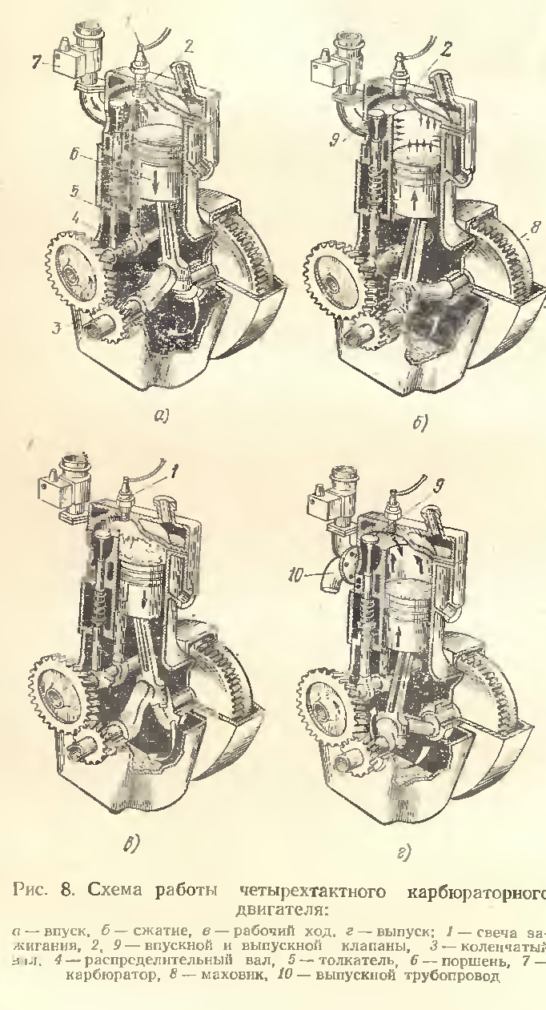

Билет № 2

- На какие классы опасности по степени воздействия на организм человека делятся вредные вещества?
- Какой документ определяет нормы пожарной безопасности и обучения мерам пожарной безопасности?
- Методы и средства индивидуальной коллективной защиты от шума.
- Разрешено ли давать пострадавшему лекарственные средства при оказании ему первой помощи?
- Электрооборудование электростанции передвижной. Назначение.
- Назначение, устройство, принцип действия воздушной системы охлаждения
- Задание.
Опишите по рисунку устройство и принцип действия дизельного двигателя:

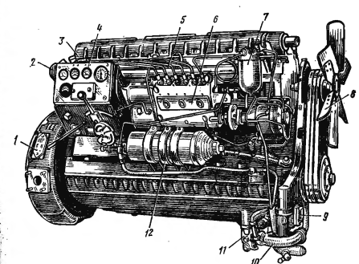
Билет № 3

- К какой ответственности должен быть привлечен работник организации за нарушение требований охраны труда, если оно повлекло за собой причинение тяжкого вреда здоровью человека?
- Назовите средства защиты органов дыхания, применяемые при эвакуации на пожаре?
- Определение вибрации. Виды вибраций.
- Куда накладывается кровоостанавливающий жгут на конечность при кровотечении?
- Назначение, устройство, принцип действия газораспределительного механизма
- Требования правил техники безопасности, предъявляемые к машинисту при ремонте электростанций передвижных
- Задание.
Опишите по рисунку дизельные прицепные передвижные электростанции на одноосном прицепе:

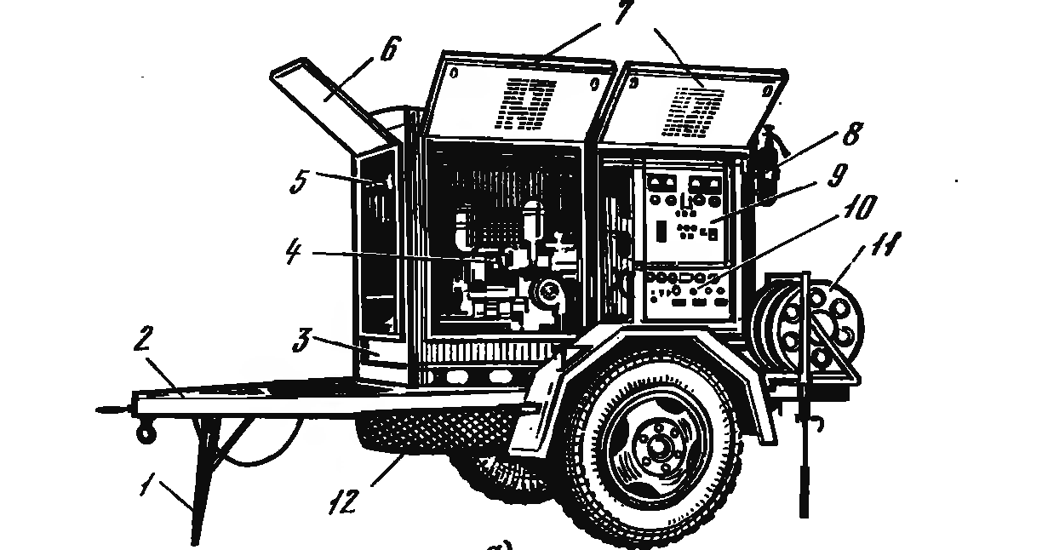

Билет № 4

- К какой ответственности должен быть привлечен работник организации за нарушение требований охраны труда, если оно повлекло за собой причинение тяжкого вреда здоровью человека?
- Назовите средства защиты органов дыхания, применяемые при эвакуации на пожаре?
- Определение вибрации. Виды вибраций.
- Куда накладывается кровоостанавливающий жгут на конечность при кровотечении?
- Назначение, устройство кривошипно-шатунного механизма
- Правила поведения машиниста электростанции передвижной при пожаре на рабочем месте
- Задание.
- Опишите по рисунку дизельные прицепные передвижные электростанции на двухосном прицепе:

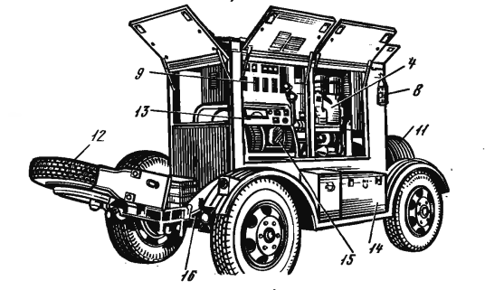
Билет № 5

- Кто проводит первичный инструктаж по охране труда на рабочем месте?
- Сколько минут составляет время защитного действия самоспасателя промышленного изолирующего СПИ-20?
- Воздействие вибрации.
- Оказание первой помощи при открытом переломе конечностей, сопровождающимся артериальным кровотечением
- Периодичность и виды технического обслуживания станции.
- Работа в электроустановках с применением автомобилей, грузоподъемных машин и лестниц.
- Задание.
Опишите по рисунку прицепные дизель-генераторные электростанции вагонной конструкции:

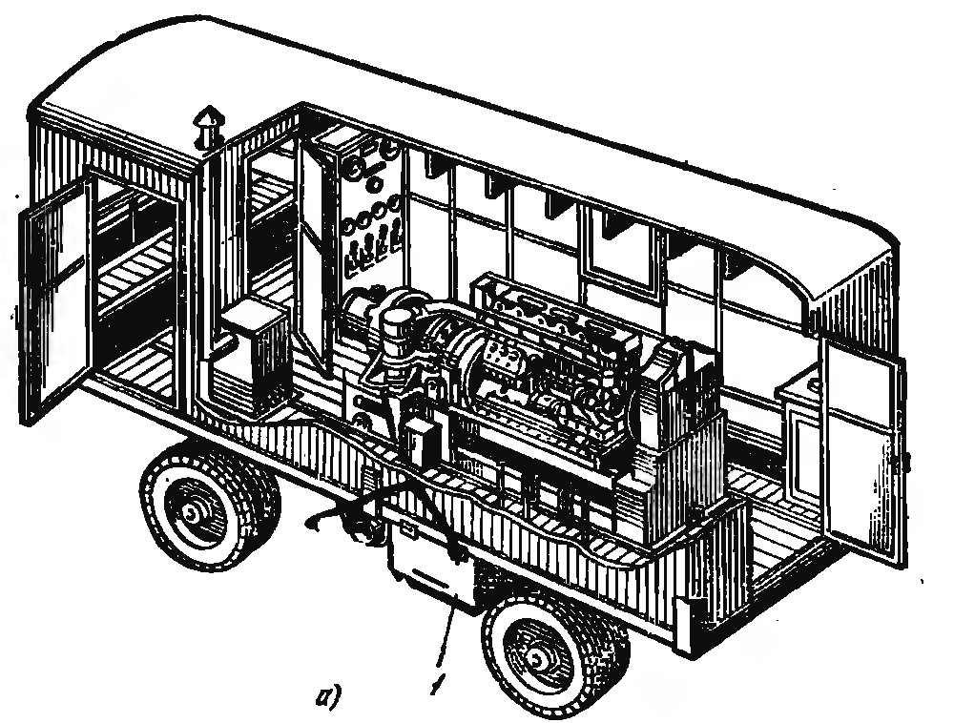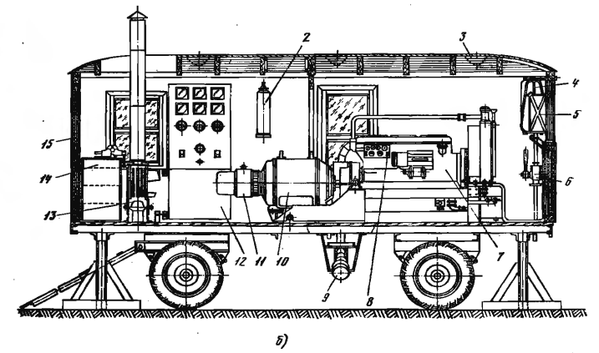

Билет № 6

- Кто проводит первичный инструктаж по охране труда на рабочем месте?
- Сколько минут составляет время защитного действия самоспасателя промышленного изолирующего СПИ-20?
- Воздействие вибрации.
- Оказание первой помощи при открытом переломе конечностей, сопровождающимся артериальным кровотечением
- Порядок приема нагрузки на генератор.
- Контроль за напряжением, частотой тока и сопротивления изоляции и нагрузкой генератора
- Задание.
Опишите по рисунку принцип устройства синхронного генератора трехфазного тока: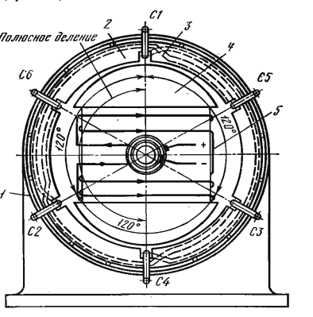
Билет № 7

- Кто может быть освобожден от прохождения первичного инструктажа по охране труда на рабочем месте?
- С какой периодичностью проводятся повторные инструктажи на рабочем месте по пожарной безопасности?
- Методы защиты.
- Оказание первой помощи при переломах конечностей, если отсутствуют подручные средства для их изготовления.
- Правила техники безопасности при работе с аккумуляторными батареями.
- Консервация, расконсервация и транспортирование станции.
- Задание.
Опишите по рисунку элементы конструкции генератора постоянного тока:

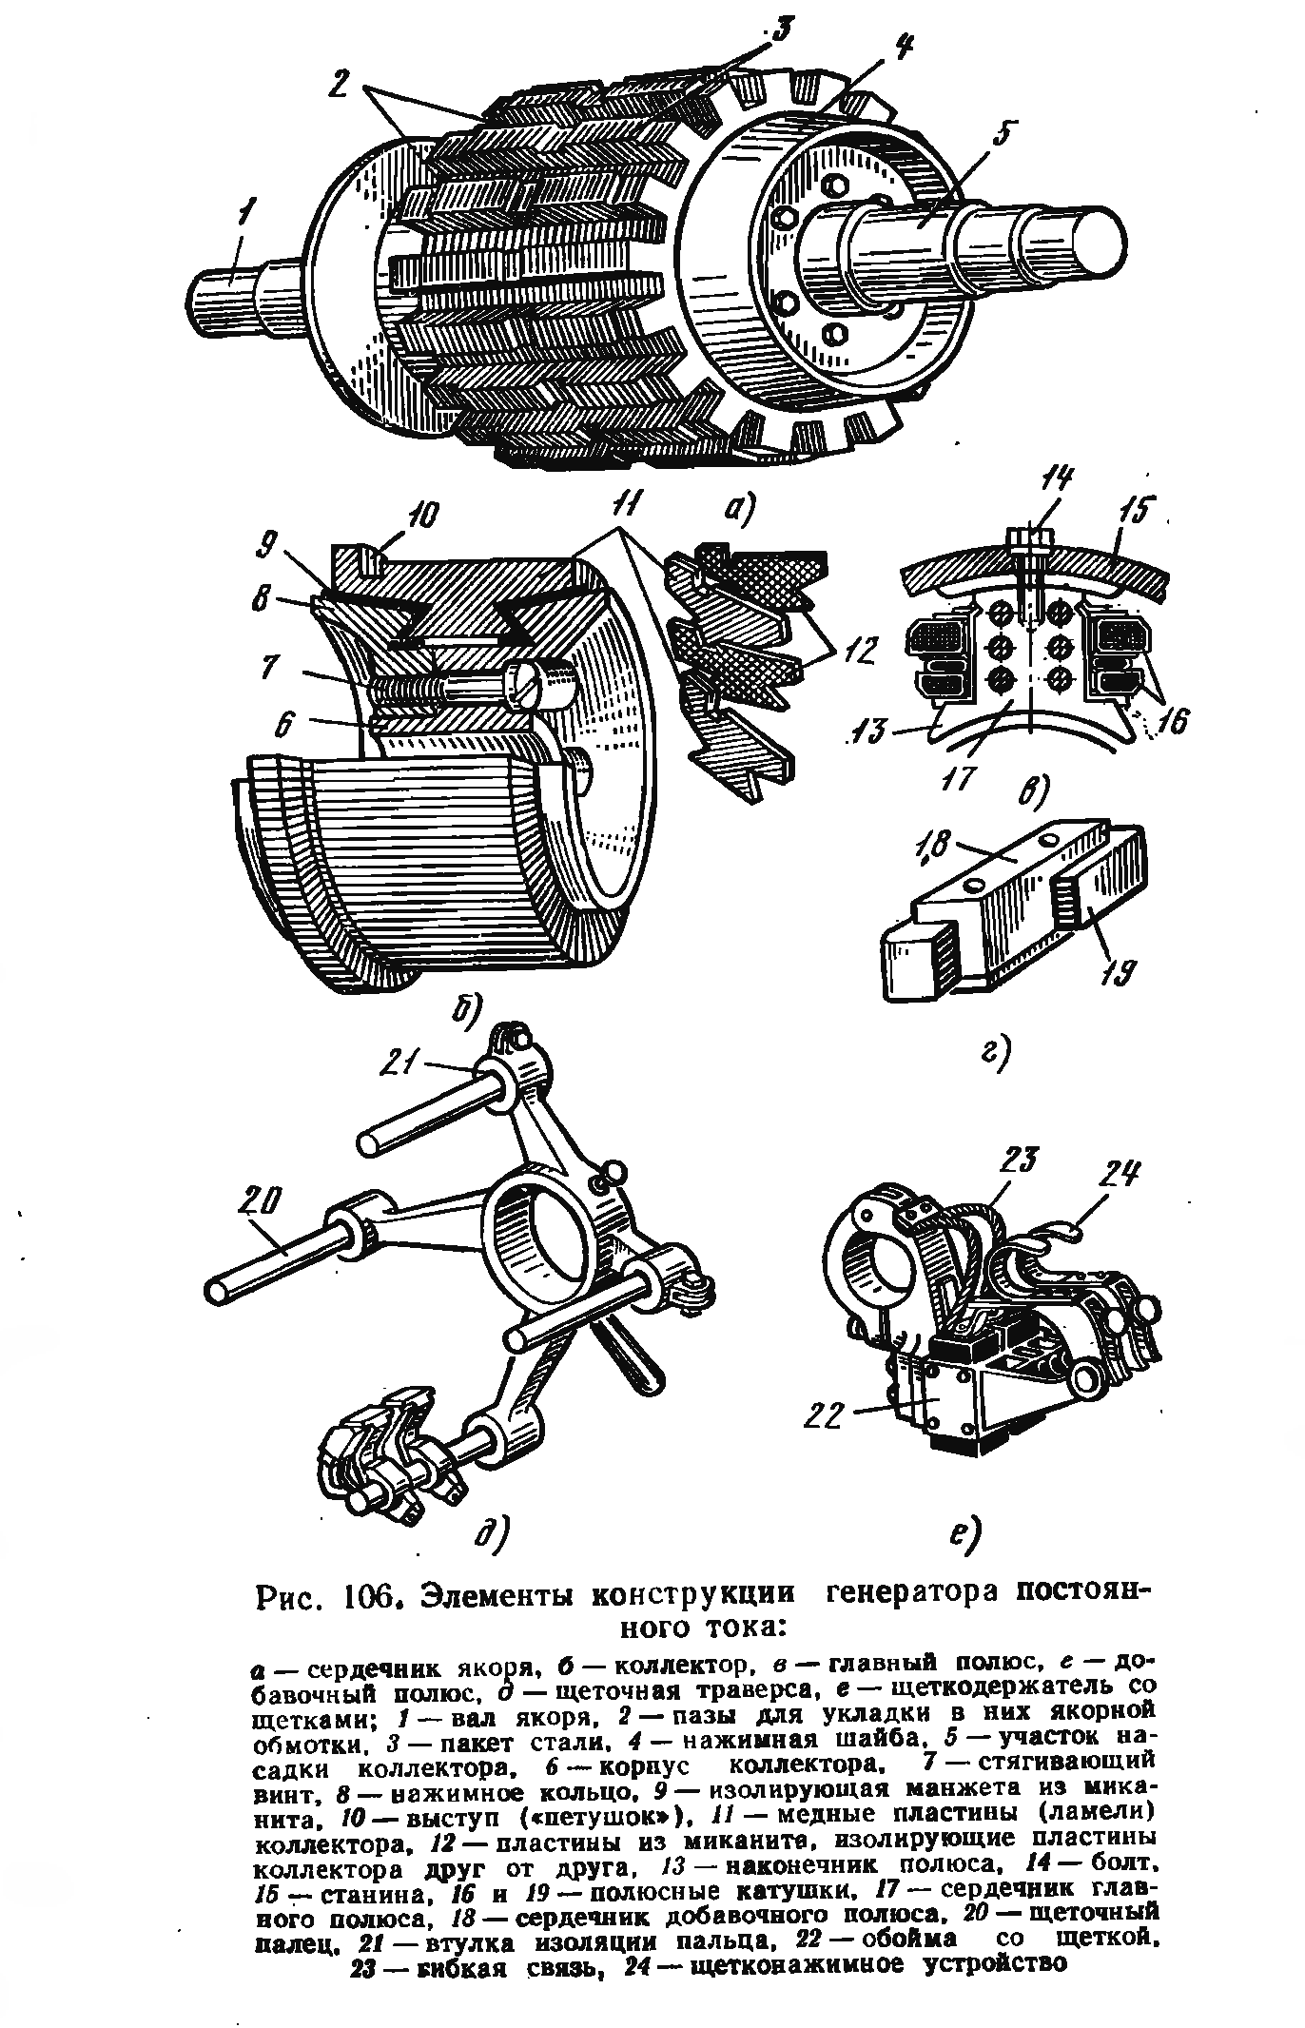

Билет № 8

- Кем проводится проверка теоретических знаний требований охраны труда и практических навыков безопасной работы работников рабочих профессий?
- На какой высоте следует размещать огнетушители в организации?
- Виброакустические факторы, последствия воздействия
- Перечислите мероприятия, относящиеся к оказанию первой помощи.
- Требования к показаниям измерительных приборов и допустимые отклонения.
- Обслуживание и текущий ремонт генератора.
- Задание.
Опишите по рисунку синхронный генератор однофазного тока, статор, ротор.
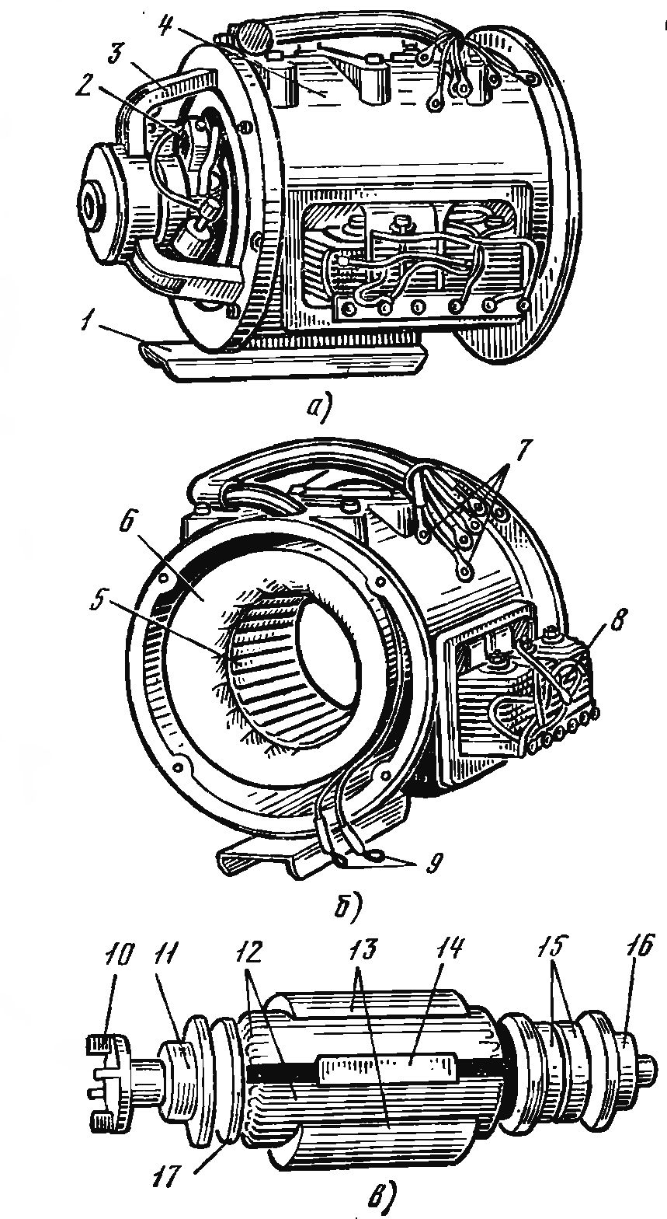

Билет № 9

- При выполнении каких работ работникам бесплатно выдаются сертифицированные специальная одежда, специальная обувь и другие средства индивидуальной защиты?
- С каким сечением должны применяться провода или кабели с медным жилами внутри зданий?
- Принципы нормирования виброакустических факторов, способы защиты
- В каком порядке проводятся мероприятия первой помощи при ранении?
- Требования к соединениям генератора с двигателем.
- Правила техники безопасности при ремонте электрооборудования.
- Задание.
Опишите по рисунку схему типовой дизельной электростанции:
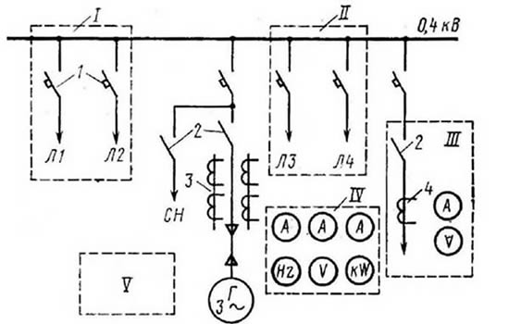

Билет № 10

- Каким образом исчисляются сроки пользования теплой специальной одеждой?
- Какой вид противопожарного инструктажа проводится при перерывах в работе более 60 календарных дней?
- Понятие «производственная пыль». Классификация производственной пыли.
- О каких травмах у пострадавшего может свидетельствовать поза «лягушки» (ноги согнуты в коленях и разведены, а стопы развернуты подошвами друг к другу) и какую первую помощь необходимо при этом оказать?
- Устройство системы регулирования и управления двигателем.
- Автоматика дизель-генераторных станций.
- Задание.
Опишите по рисунку пакетные выключатели и переключатели:
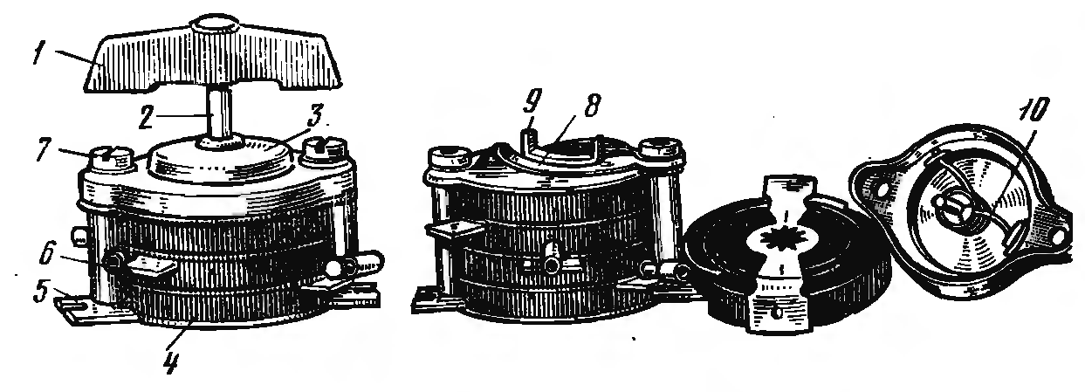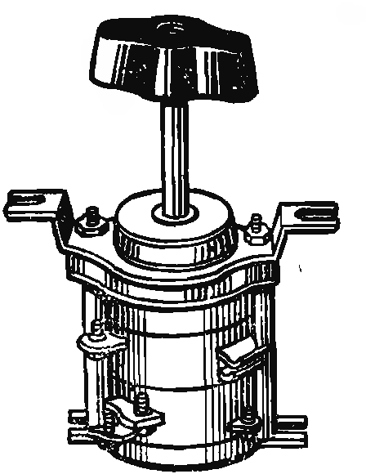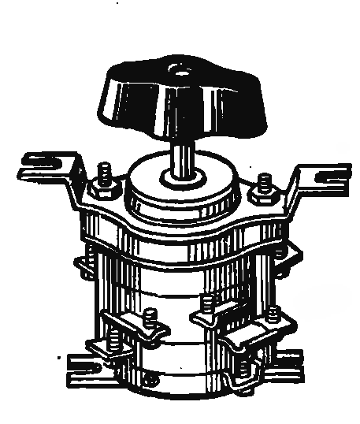

Билет № 11

- С какой периодичностью работники в возрасте до 21 года, занятые на работах с вредными и (или) опасными условиями труда, должны проходить периодические медицинские осмотры?
- С какой периодичностью производится перезарядка порошковых, углекислотных и хладоновых огнетушителей?
- Мероприятия по борьбе с пылью на производстве
- В чем заключается первая помощь пострадавшему, находящемуся в сознании, при повреждении позвоночника?
- Оперативное обслуживание. Осмотры электроустановок
- Проверка контактных соединений плавких вставок, предохранителей.
- Задание.
Опишите по рисунку схему автоматического переключателя:

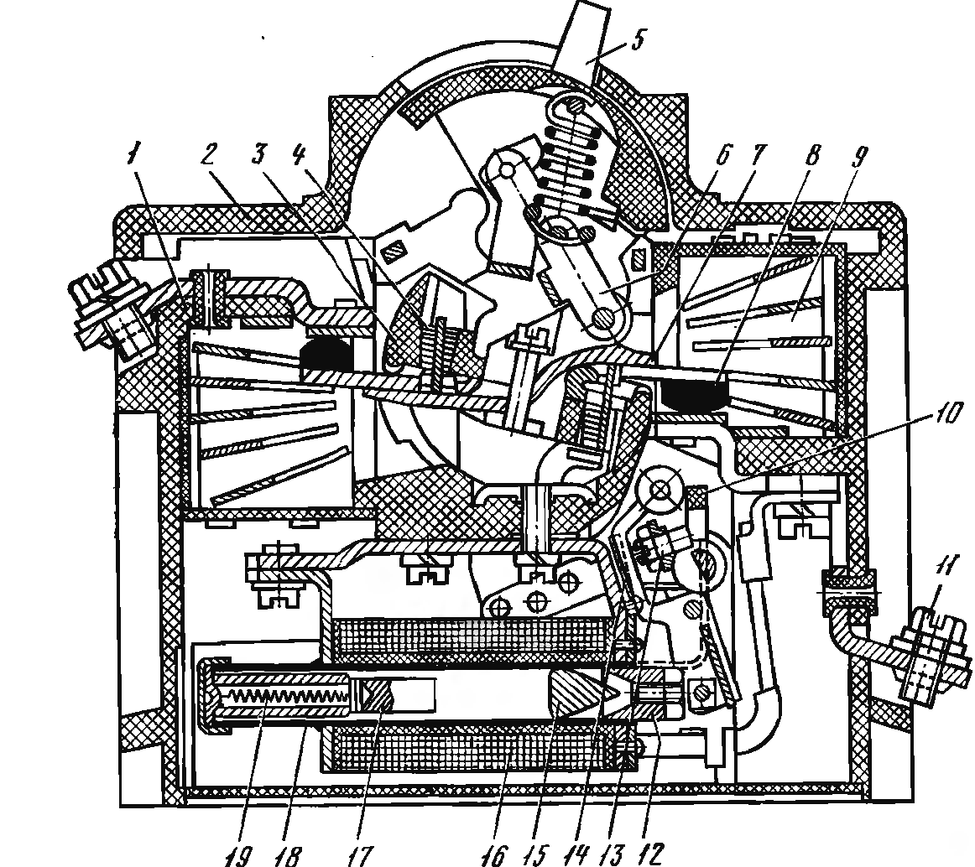

Билет № 12

- Что регулирует и как заключается коллективный договор?
- На какой высоте следует размещать штепсельные розетки в помещениях для пребывания детей?
- Гигиеническое значение физико-химических свойств пыли
- Как следует уложить пострадавшего при потере им сознания и наличии пульса на сонной артерии для оказания первой помощи?
- Проверка состояния изоляции и целостности электрических цепей.
- Порядок работы многоцилиндровых дизельных двигателей.
- Задание.
Опишите схему автоматического выключателя:

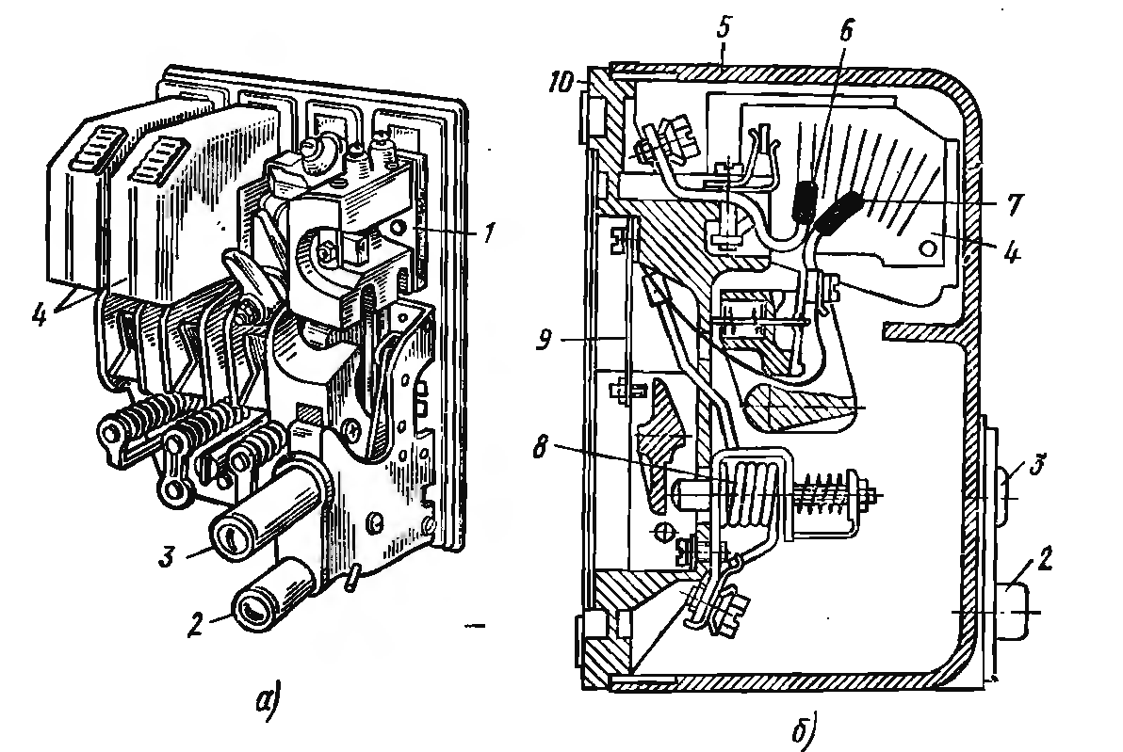

Билет № 13

- Сроки заключения и продлевания коллективного договора.
- На каком расстоянии следует размещать от возможного очага пожара огнетушители в общественных зданиях и сооружениях?
- Источники пыли в угольной промышленности
- Обморок. Признаки обморока
- Устройство дизельных двигателей.
- Основные электрозащитные средства. Дополнительные электрозащитные средства.
- Задание.
Опишите по рисунку предохранители:
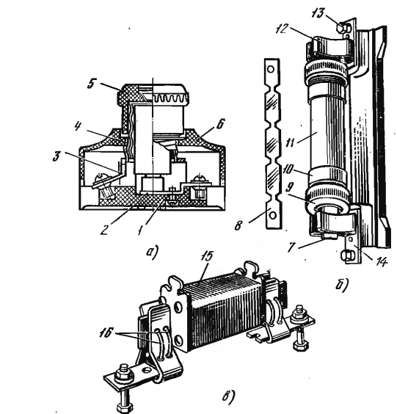

Билет № 14

- Структура законодательства РФ по охране труда.
- С какой периодичностью на объектах с массовым пребыванием людей должны проводиться практические тренировки по эвакуации людей при пожаре?
- Контроль за содержанием вредных химических веществ и аэрозолей преимущественно фиброгенного действия (АПФД)
- В каком объеме проводятся мероприятия при прекращении сердечной деятельности и дыхания у пострадавшего?
- Возможные неисправности электрооборудования, возникающие при пуске электростанции.
- Технические требования к средствам защиты, нормы и порядок проведения испытаний, правила пользования ими.
- Задание.
Опишите по рисунку контактор П6:
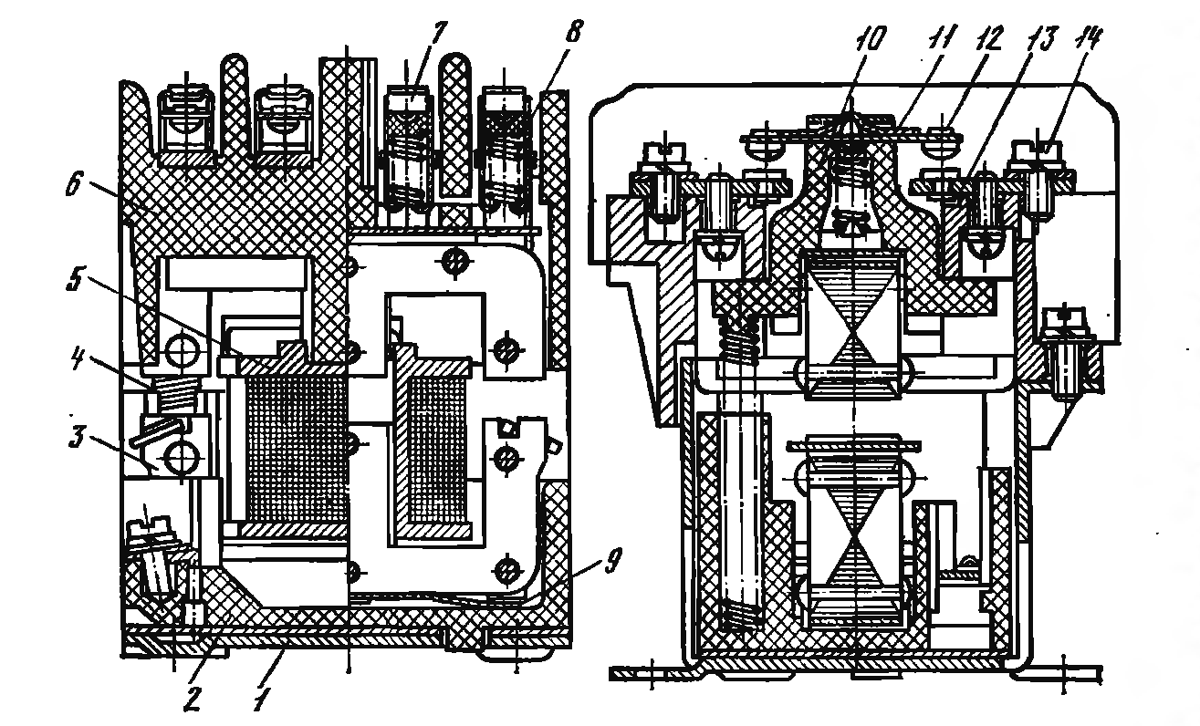
Билет № 15

- Основные положения Конституция Российской Федерации по охране труда
- Что надо сделать в первую очередь при отравлении продуктами горения для оказания первой помощи?
- Профессиональные заболевания
- Как следует расположить руки на грудной клетке пострадавшего при давлении руками на его грудину (выполнении непрямого массажа сердца)?
- Заземляющие и отключающие устройства станции.
- Эксплуатация двигателя при низких температурах.
- Задание.
По рисунку опишите устройство электроизмерительных аппаратов:
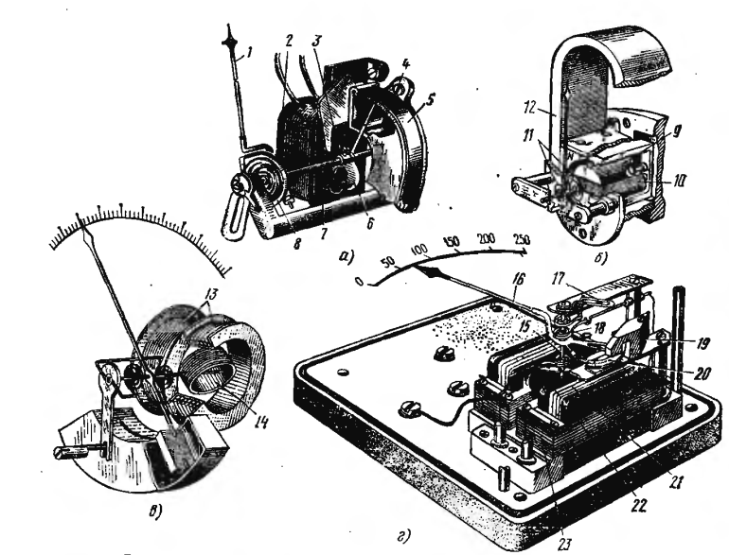

Билет № 16

- Разновидности трудовых договоров.
- В чем заключается оказание первой помощи при ожогах?
- Средства коллективной и индивидуальной защиты
- Действия по помощи пострадавшему при попадании инородного тела в дыхательные пути.
- Виды технического обслуживания двигателя и их периодичность.
- Электроизмерительные приборы и их назначение.
- Задание.
Опишите по схеме принцип работы защитно-отключающего устройства:

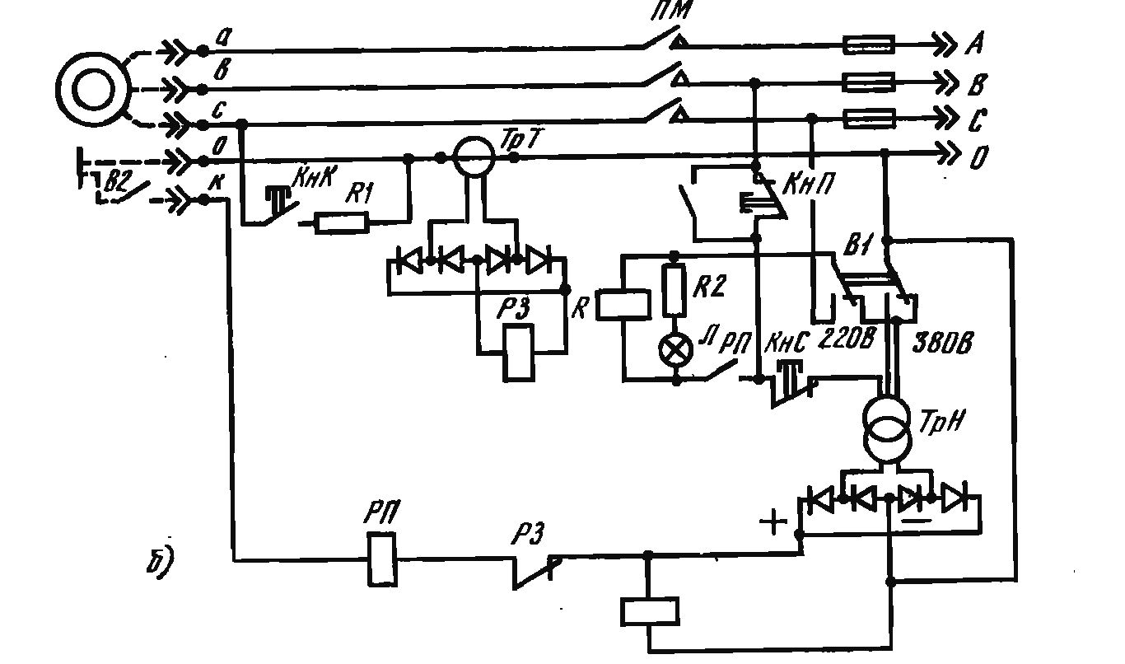

Билет № 17

- Испытательные сроки для вновь принимаемых на работу
- Назовите виды ответственности за нарушение правил пожарной безопасности.
- Микроклимат, виды, влияние на организм
- Первая медицинская помощь при вывихе конечности.
- Электрооборудование дизельного двигателя.
- Перечень работ, осуществляемых без снятия напряжения.
- Задание.
Опишите по рисунку трехфазный двухобмоточный трансформатор:

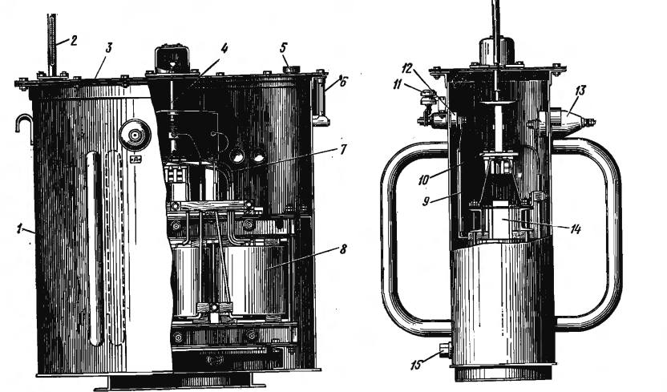

Билет № 18

- Перевод на другую работу.
- Назовите виды учений и тренировок, проводимые только по противопожарной защите.
- Защита и профилактика от влияния негативных микроклиматических условий на организм человека
- Каковы признаки кровотечения из крупной артерии и первая помощь при ее ранении?
- Остановка электростанции
- Состав и назначение узлов электрооборудования станции.
- Задание.
Опишите по рисунку конструкцию четырехжильного кабеля:

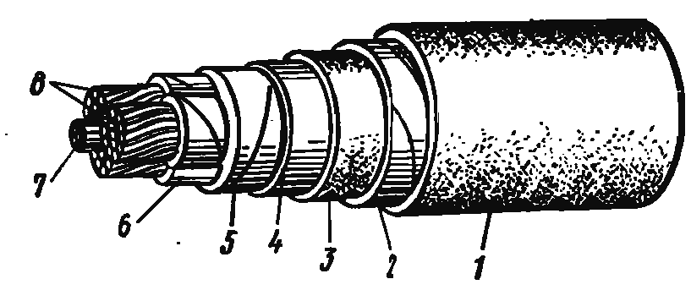

Билет № 19

- Расторжение трудового договора
- Кто не обучается ПТМ непосредственно в организации по разработанным и утвержденным специальным программам?
- Понятие терморегуляции. Мероприятия по нормализации состояния воздушной среды производственных помещений
- Основные правила оказания первой помощи при травматическом шоке.
- Система охлаждения дизельных двигателей.
- Установка заземления на электростанции.
- Задание.
Опишите по рисунку операцию разделки кабеля с бумажной изоляцией:

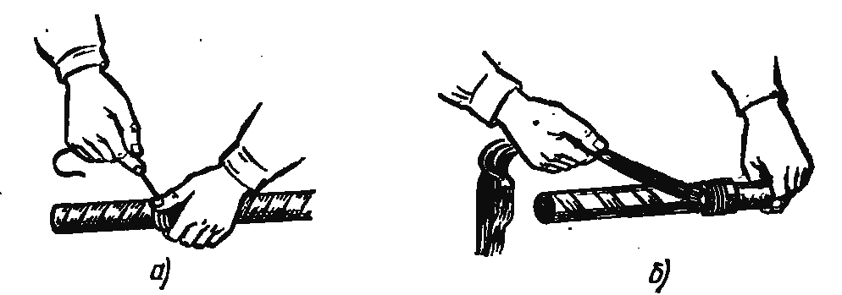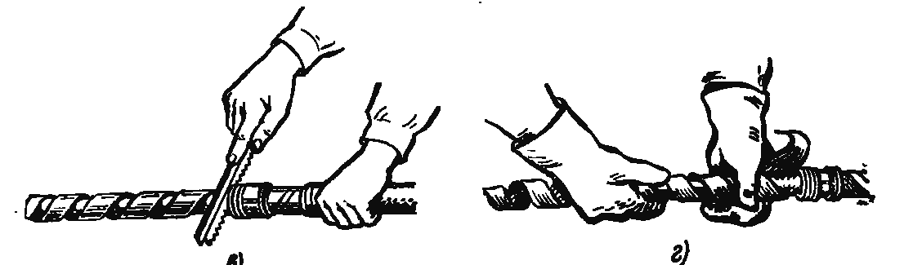

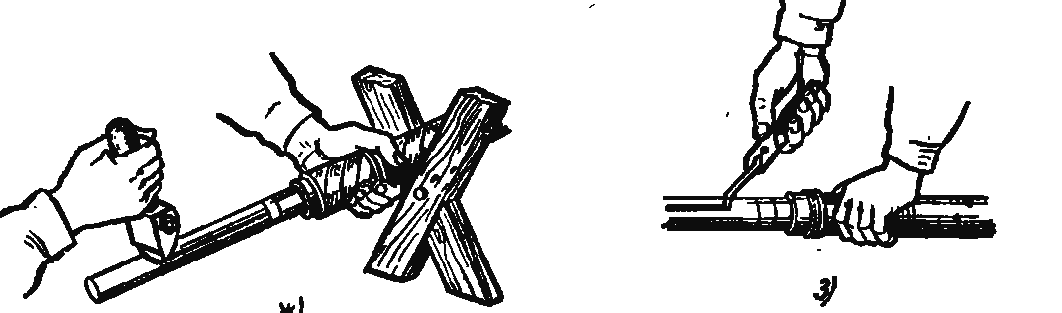



Билет № 20

- Коллективный договор
- Назовите виды пожарной охраны
- Вентиляция производственных помещений. Виды вентиляции
- Когда следует начинать сердечно-легочную реанимацию пострадавшего?
- Устройство генератора переменного тока.
- Обслуживание электростанции во время работы.
- Задание.
Опишите по рисунку готовую разделку конца кабеля с бумажной изоляцией:
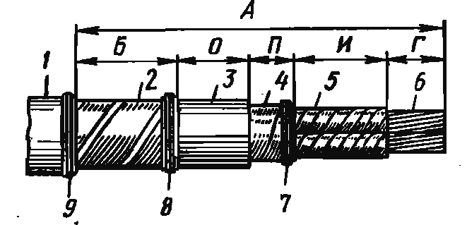

Билет № 21

- Виды рабочего времени
- Кто проводит обучение работников по специальным программам ПТМ непосредственно в организации?
- Принципы расчета систем искусственной вентиляции
- Как обеспечить восстановление и поддержание проходимости дыхательных путей пострадавшего при подготовке к проведению сердечно-легочной реанимации?
- Подготовка дизельного двигателя к работе. Пуск дизельного двигателя.
- Пуск электростанции.
- Задание.
Опишите по рисунку процесс заделки кабеля в концевой стальной воронке:

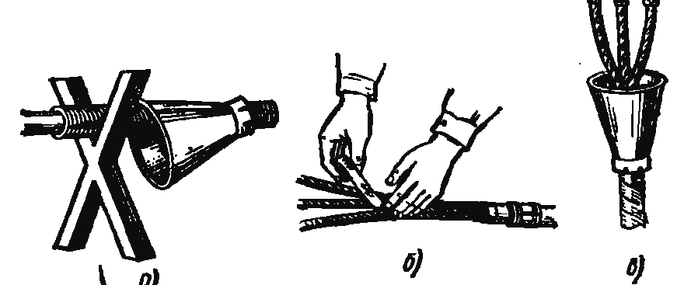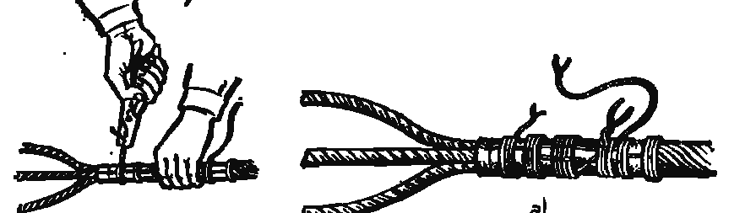

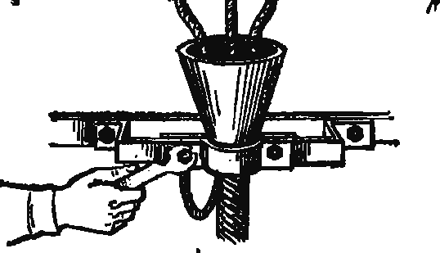

Билет № 22
- Виды отдыха
- Что относится к первичным средствам пожаротушения?
- Классификация и типы вентиляционных устройств
- Как определить наличие пульса на сонной артерии пострадавшего?
- Организационные и технические мероприятия, обеспечивающие безопасную эксплуатацию электростанции.
- Подготовка электростанции к работе.
- Задание.
Опишите процесс, изображенный на рисунке:

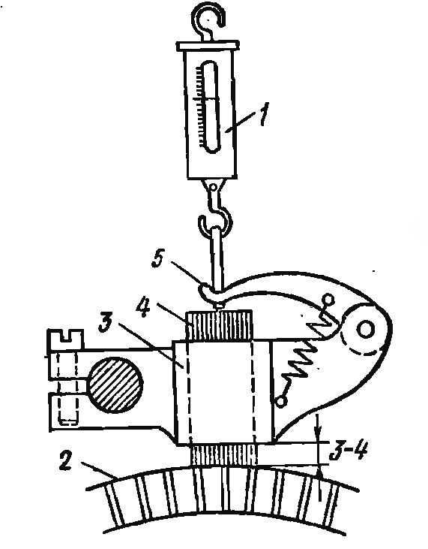

Билет № 23

- Виды отпусков
- Когда проводится первый раз и с какой периодичностью проводится обучение ПТМ руководителей, специалистов, и работников организаций, не связанных с взрывопожароопасным производством?
- Понятие об аэрации. Конструктивное оформление аэрационных устройств.
- Первая помощь при черепно-мозговой травме, сопровождающейся ранением волосистой части головы.
- Требования к месту установки станции. Установка станции
- Система смазки дизельных двигателей.
- Задание.
Опишите по рисунку схему сушки обмотки генератора током короткого замыкания:

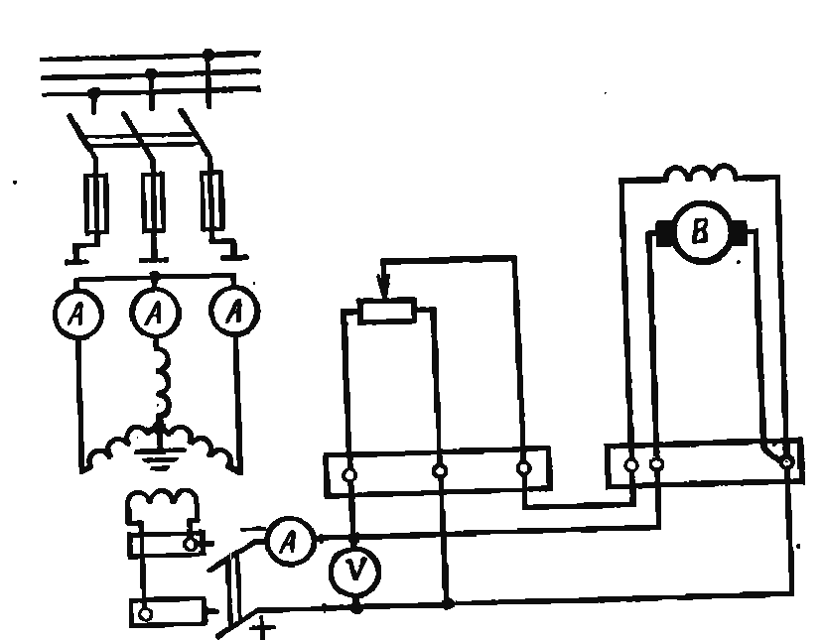

Билет № 24

- Федеральный закон «Об основах охраны труда в Российской Федерации»
- Назовите виды противопожарных инструктажей.
- Общая характеристика вредных факторов в производственных помещениях
- Первая помощь при наличии признаков термического ожога второй степени (покраснение и отек кожи, образование на месте ожога пузырей, наполненных жидкостью, сильная боль)?
- Классификация передвижных электростанций.
- Назначение и типы генераторов.
- Задание.
Опишите процесс, изображенный на рисунке:
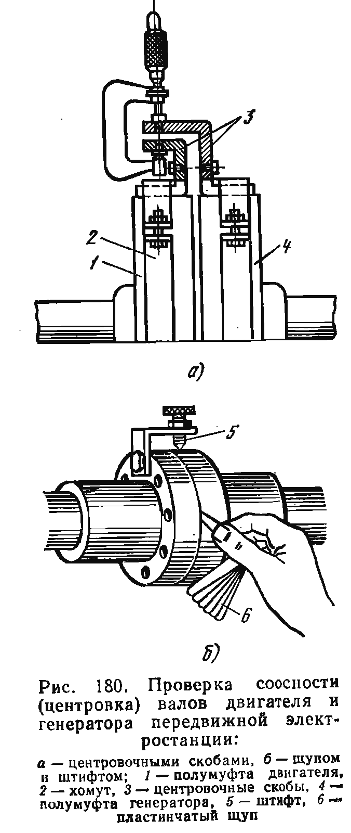

Билет № 25

- Государственная политика в области охраны труда
- Когда целевой противопожарный инструктаж не проводится?
- Очистка воздуха в системах кондиционирования промышленных предприятий.
- Признаки переохлаждения.
- Устройство передвижных электростанций.
- Система питания дизельных двигателей.
- Задание.
Опишите по рисунку общий вид щита управления и блока дизельных приборов:

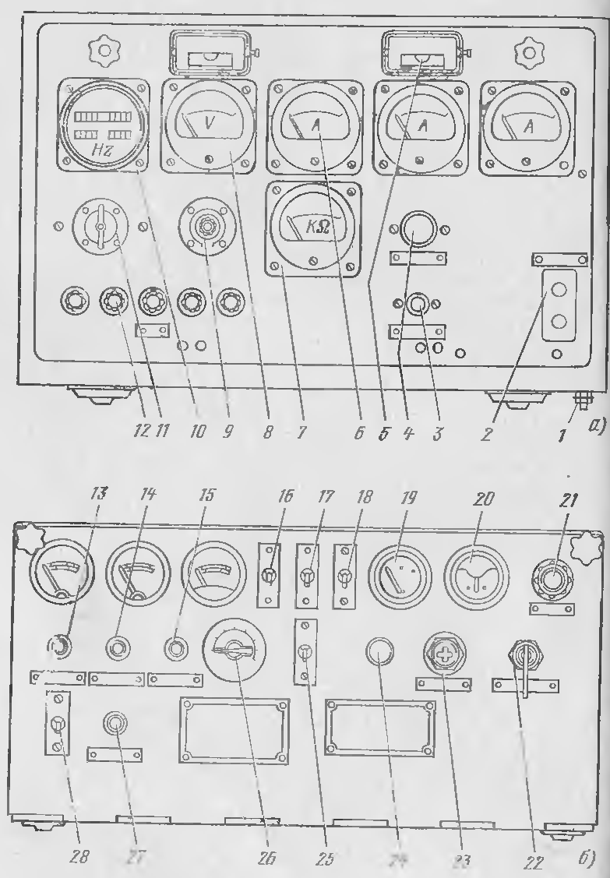

Планируемы результаты освоения Программы профессиональной подготовки.

В результате освоения Программой профессиональной подготовки обучающиеся должны:

иметь практический опыт:

- управлять передвижной электростанцией при производстве работ;
- технического обслуживания передвижной электростанции.

уметь:

- готовить основное и вспомогательное оборудование к работе;
- производить осмотр креплений и регулировку механизмов электростанции передвижной;
- проверять исправность приборов безопасности;
- пользоваться эксплуатационной и технической документацией.

знать:

- устройство и конструктивные особенности электростанции передвижной;
- основное и вспомогательное оборудование;
- правила управления электростанцией передвижной;
- правила крепления и регулировки механизмов электростанции передвижной.
- устройство и конструктивные особенности электростанции передвижной;
- основное и вспомогательное оборудование;
- правила управления электростанцией передвижной;
- правила крепления и регулировки механизмов электростанции передвижной.

Условия реализации Программы профессиональной подготовки.

Организационно-педагогические условия реализации Программы профессиональной подготовки должны обеспечивать реализацию Программы профессиональной подготовки в полном объеме, соответствие качества подготовки обучающихся установленным требованиям, соответствие применяемых форм, средств, методов обучения и воспитания возрастным, психофизическим особенностям, склонностям, способностям, интересам и потребностям обучающихся.
Теоретическое обучение проводится в оборудованных учебных кабинетах с использованием учебно-материальной базы, соответствующей
установленным требованиям.
Наполняемость учебной группы не должна превышать 30 человек.
Продолжительность учебного часа теоретических и практических занятий должна составлять 1 академический час (45 минут).
Педагогические работники, реализующие Программы профессиональной подготовки в том числе преподаватели учебных предметов, мастера производственного обучения, должны удовлетворять квалификационным требованиям, указанным в квалификационных справочниках по соответствующим должностям и (или) профессиональных стандартах.
Информационно-методические условия реализации Программы профессиональной подготовки включают:
- учебный план;
- календарный учебный график;
- рабочие программы учебных предметов;
- методические материалы и разработки;
- расписание занятий.

Материально-технические условия реализации Программы профессиональной подготовки.

ОЛИМПОКС — обучающе-контролирующая система, предназначена для автоматизации процессов обучения и проверки знаний непосредственно в обучающих организациях, в корпоративной интернет-сети предприятия, а так же по средству удаленного доступа через сеть Интернет. Олимпокс является программой для проведения онлайн обучения и аттестации в сфере промышленного производства.
Система «ОЛИМПОКС» дает возможность одновременной совместной работы большого числа пользователей, а также проведение обучения и проверки знаний территориально удаленных пользователей. Данная система «ОЛИМПОКС» рассчитана как на индивидуальное обучение, так и на большие группы состоящие из тридцати и более человек, при этом большим группам обучающихся предусмотрены значительные скидки на обучение. Данная обучающе-контролирующая система широко применяется для проведения аттестации по вопросам безопасности в территориальных и отраслевых комиссиях Ростехнадзора по всей России
Система «ОЛИМПОКС» позволяет организовать процесс самоподготовки для широкого круга работников организаций: от рабочих до специалистов и руководителей.
Самоподготовка может осуществляться с любого персонального компьютера, подключенного к системе. Необходимый объем изучаемых материалов может быть установлен индивидуально для каждой категории работников.
Система «ОЛИМПОКС» оптимально настроена на автоматизацию процедуры проверки знаний или проведения аттестации работников.
Широкие возможности по формированию учебных групп, определению режимов регистрации и настройки экзаменационных профилей позволяют быстро и эффективно провести проверку знаний одновременно у различных категорий работников.
Система мониторинга процесса прохождения экзамена позволяет в реальном времени контролировать экзаменационный процесс с помощью любого компьютера, имеющего доступ к системе.

Перечень учебного оборудования

Наименование учебного оборудования | Единица измерения | Количество
Оборудование и технические средства обучения
Обучающе-контролирующая система «Олимпокс»
Компьютер с соответствующим программным обеспечением | шт | 12
Магнитная доска | комплект | 1
Мультимедийный проектор | шт | 1
Экран | шт | 1
Рабочий стол, стул преподавателя | шт | 1
Столы для учащихся | шт | 12
Стулья для учащихся | шт | 24
Учебно-наглядные пособия
Макеты | шт | 3
Схемы | шт | 8
Таблицы | шт | 4
Плакаты | шт | 10
Методические указания | шт | 3
Учебные фильмы | шт | 1
Учебные пособия | шт | 12
Информационные материалы
Копия лицензии с соответствующими приложениями | шт | 1
Программа профессиональной подготовки рабочих по профессии «Машинист (Машинист электростанции передвижной)» | шт | 1
Учебный план | шт | 1
Календарный график | шт | 1
Адрес официального сайта в сети Интернет |  | www.ucgnt.ru

Система оценки результатов освоения. Программы профессиональной
подготовки

Осуществление текущего контроля успеваемости и промежуточной аттестации обучающихся, установление их форм, периодичности и порядка проведения относится к компетенции организации, осуществляющей образовательную деятельность, согласно Положению о порядке текущего контроля успеваемости, промежуточной и итоговой аттестации обучающихся в Автономной некоммерческой организации дополнительного профессионального образования «Учебный центр Газ - Нефть - Технологии»

Учебно-методические материалы, обеспечивающие реализацию программы
профессиональной подготовки

- Федеральный закон «О промышленной безопасности опасных производственных объектов» от 21.07.1997г. № 116-ФЗ.
- Федеральный закон «Об охране окружающей среды» от 10.01.2002г. № 7-ФЗ.
- Федеральный закон «О пожарной безопасности» от 21.12.1994г. № 69-ФЗ.
- Трудовой кодекс Российской Федерации от 30.12.2001г. № 197-ФЗ.
- Постановление Правительства Российской Федерации «Об утверждении технического регламента о безопасности колесных транспортных средств» от 10.09.2009г. № 720.
- Постановление Правительства Российской Федерации «Об утверждении Правил организации и осуществления производственного контроля за соблюдением требований промышленной безопасности на опасном производственном объекте» от 10.03.1999г. № 263 (с изменениями на 25 октября 2019 года).

Приказ Федеральной службы по экологическому, технологическому и атомному надзору от 14 ноября 2013 года N 538 Об утверждении федеральных норм и правил в области промышленной безопасности «Правила проведения экспертизы промышленной безопасности» (с изменениями на 28 июля 2016 года).
- Правила технической эксплуатации электроустановок потребителей. Утверждено приказом Минэнерго РФ, № 6, от 13.01.03 г.
- Приказ Федеральной службы по экологическому, технологическому и атомному надзору от 28 ноября 2016 года N 507 Об утверждении Порядка образования и работы технических комиссий, создаваемых Федеральной службой по экологическому, технологическому и атомному надзору с целью установления причин нарушения законодательства о градостроительной деятельности, и требований к форме и содержанию документов, составляемых этими комиссиями.
- Акимова Н.А. и др. Монтаж, техническая эксплуатация и ремонт электрического и электромеханического оборудования. Учебник. - М.: Высшая школа, Изд.центр «Академия», 2019.
- Иванов М.Н. Детали машин. Учебник для вузов. Под ред. В.А.Финогенова. Изд. 6-е, переработ. - М.: Высшая школа, 2018.
- Кисаримов Р.А.Наладка электрооборудования. – М.: Радиософт, 2019.
- Колпачков В.И. Производственная эксплуатация, техническое обслуживание и ремонт энергетического оборудования. Справочник. - М.: Энергосервис, 2019.
- Марков Б.Н., ТелешевскийВ.И. Основы метрологии. Учебное пособие. - М.: Высшая школа, 2020.
- Нестеренко В.М., Мысьянов А.М. Технология электромонтажных работ. Учебник для нач. проф. образ. М.: Academia, 2020.
- Сборник документов на перевозку опасных негабаритных грузов автомобильным транспортом. - Челябинск: Рекпол, 2017.
- Сборник типовых инструкций по безопасной эксплуатации грузоподъемных кранов. Изд. офиц. - М.: ПИО ОБТ, 2017.
- Сибикин Ю.Д., Сибикин М.Ю.Монтаж, эксплуатация и ремонт электрооборудования промышленных установок. – М.: Высшая школа, 2019.
- Куликов О.Н., Ролин Е.И. Охрана труда в строительстве. - М.: ИЦ «Академия», 2017.
- Покровский Б.С. и др. Слесарное дело (учебное пособие). - М.: ИЦ «Академия», 2018.

